Министерство сельского хозяйства Российской Федерации
Федеральное государственное образовательное учреждение
высшего профессионального образования
«Ижевская государственная сельскохозяйственная академия»

Факультет непрерывного профессионального образования

газоснабженИЕ НАСЕЛЕННОГО ПУНКТА

Методические указания к курсовому проекту
по дисциплине “Газоснабжение”
для студентов специальности 110302, 140106

Составитель:

А.М. Ниязов

Ижевск 2007

Оглавление

Введение 3
1 Расчет характеристик газообразного топлива 4
2 Определение численности населения 6
3 Расчет потребности газа 7
3.1 Определение годовых расходов теплоты 8
3.1.1 Определение годового расхода теплоты при потреблении газа в квартирах 8
3.1.2 Определение годового расхода теплоты при потреблении газа на предприятиях бытового обслуживания 8
3.1.3 Определение годового расхода теплоты при потреблении газа на предприятиях общественного питания 9
3.1.4 Определение годового расхода теплоты при потреблении газа в учреждениях здравоохранения 10
3.1.5 Определение годового расхода теплоты при потреблении газа на хлебозаводах и пекарнях 10
3.1.6 Определение годового расхода теплоты на отопление, вентиляцию, горячее водоснабжение жилых и общественных зданий 11
3.1.7 Определение годового расхода теплоты при потреблении газа на нужды торговли, предприятий бытового обслуживания населения, школ и ВУЗов 12
3.1.8 Составление итоговой таблицы потребления газа городом 13
3.2 Определение годовых и часовых расходов газа различными потребителями 13
3.3 Построение графиков бытового газопотребления 14
4 Выбор и обоснование системы газоснабжения 16
4.1 Определение оптимального числа ГРП 18
4.2 Типовые схемы ГРП и ГРУ 19
4.3 Выбор оборудования газорегуляторных пунктов и установок 21
4.3.1 Выбор регулятора давления 21
4.3.2 Выбор предохранительно-запорного клапана 22
4.3.3 Выбор предохранительно-сбросного клапана 23
4.3.4 Выбор фильтра 23
4.3.5 Выбор запорной арматуры 23
4.4 Конструктивные элементы газопроводов 24
4.4.1 Трубы 24
4.4.2 Детали газопроводов 25
5 Гидравлический расчёт газопроводов 25
5.1 Гидравлический расчет кольцевых сетей высокого и среднего давления 26
5.1.1 Расчет в аварийных режимах 28
5.1.2 Расчет ответвлений 30
5.1.3 Расчёт при нормальном потокораспределении 31
5.2 Гидравлический расчет многокольцевых газовых сетей низкого давления 33
5.3 Гидравлический расчет тупиковых газопроводов низкого давления 37
5.4 Гидравлический расчет внутреннего газопровода котельной 41
И для всех остальных участков 43
ПРИЛОЖЕНИЯ 45
Литература 60

Введение

Методические указания предназначены для студентов, выполняющих курсовой проект «Газоснабжение населенного пункта». Выполнение курсового проекта имеет цель: закрепить теоретический материал по основным вопроса курса «Газоснабжение», приобрести навыки самостоятельной работы в области проектирования систем газоснабжения и опыт работы со справочной и специальной литературой.
В проекте необходимо разработать двухступенчатую систему распределения газа с выполнением первой ступени газопроводами среднего (высокого) давления, а второй - низкого давления. От сети среднего (высокого) давления запроектировать снабжение газом сосредоточенных потребителей: газорегуляторных пунктов (ГРП), котельной, хлебозавода, бани, прачечной. От сети низкого давления проектируется газоснабжение хозяйственно-бытовых и коммунальных потребителей. Городская распределительная сеть низкого давления должна быть запроектирована кольцевой.
В задании на курсовой проект указываются: газифицируемый населенный пункт; номер генплана района строительства; вид покрытия проездов и тротуаров; плотность населения в районе строительства; наружный строительный объем жилых зданий на одного человека; газовое месторождение и состав газа; давление в точке подключения городской газовой сети к газораспределительной станции (ГРС); расстояние от ГРС до городской газовой сети; расположение ГРС относительно района города; процент охвата газоснабжением хозяйственно-бытовых, коммунальных и сосредоточенных потребителей.
К заданию на курсовой проект прилагаются: генплан проектируемого района; план расчетного квартала с указанием этажности.
В содержание проекта входят:
1. Расчетно-пояснительная записка (объем 25-40 с.), которая должна включать в себя следующие разделы: а) введение; б) расчет характеристик газообразного топлива; в) расчет численности населения проектируемого района; г) расчет потребления газа по зонам застройки; д) трассировка газопроводов и определение оптимального количества ГРП; е) определение путевых и расчетных расходов газа по участкам кольцевой сети; ж) гидравлический расчет газопроводов; з) выводы; и) библиографический список.
2. Графическая часть (объем 2 листа формата А1) должна включать: а) генплан проектируемого района города (М 1:5000) с нанесением газопроводов среднего и низкого давлений, ГРП и горизонталей; б) расчетные схемы газопроводов среднего и низкого давлений с указанием расходов, длин расчетных участков и диаметров; в) план расчетного квартала (М 1:1000) с трассировкой газопроводов низкого давления; г) планы этажей газифицируемого объекта (М 1:100 или 1:200) с нанесением газовых сетей, приборов, газовых счетчиков и вентиляционных блоков; д) рабочий чертеж одного из узлов газопровода (элемента) газовой сети; е) спецификация на материалы и оборудование внутридомового газопровода.

Расчет характеристик газообразного топлива

Для состава газа, определяемого из среднего компонентного состава природного газа в зависимости от месторождения, необходимо рассчитать характеристики газообразного топлива. Характеристики природного газа приводятся в таблице 1.

Таблица 1 – Состав газа по объему для различных месторождений
Компонент газа | СН₄ | С₂Н₆ | С₃Н₈ | С₄Н₁₀ | С₅Н₁₂ | N₂ | СО₂ | Н₂S
Месторождение | Североставропольское, Ставропольский край
Содержание в % | 98,7 | 0,33 | 0,12 | 0,04 | 0,01 | 0,7 | 0,1 | -
Месторождение | Медвежье, Тюменская область
Содержание в % | 99 | 0,1 | 0,005 | - | - | 0,8 | 0,095 | -
Месторождение | Ванейвиское, Архангельская область
Содержание в % | 89,59 | 2,42 | 0,7 | 0,27 | 1,16 | 3,93 | 1,68 | 0,25
Месторождение | Заполярное, Тюменская область
Содержание в % | 98,5 | 0,2 | 0,05 | 0,012 | 0,001 | 0,7 | 0,5 | -
Месторождение | Лаявож, Архангельская область
Содержание в % | 80,23 | 2,64 | 1,15 | 0,7 | 0,71 | 13,8 | 0,73 | -
Месторождение | Василковское, Архангельская область
Содержание в % | 93,1 | 2 | 0,4 | 0,2 | 0,3 | 4 | - | -

Теплотворная способность газа – количество теплоты, которое может быть получено при полном сгорании 1 м3 газа при нормальных условиях.
Различают высшую и низшую теплотворность топлива.
Высшая теплотворная способность газа – количество теплоты, полученное при полном сгорании 1м3 газа, включающее в себя теплоту, выделяющуюся при конденсации водяных паров продуктов сгорания.
Низшая теплотворность газа - количество теплоты, полученное в процессе горения, без учета теплоты конденсации водяных паров – продуктов сгорания.
Практически при сжигании газа водяные пары не конденсируются, а удаляются с другими продуктами сгорания, поэтому расчет ведем по низшей теплотворной способности газа.

Теплота сгорания (высшая или низшая) сухого газообразного топлива (газа) определяется по формуле
$Q^{c}=\frac{(Q_{1}x_{1}+Q_{2}x_{2}+\text{.}\text{.}\text{.}Q_{k}x_{k})}{\text{100}}$, (1)
где Q_{c} – теплота сгорания сухого газа, кДж/м³;
Q₁, Q₂, Q_{k} – теплота сгорания компонентов, составляющих газообразное топливо, кДж/м³;
x₁, x₂, x₃ – объемные доли компонентов, составляющих газообразное топливо, %.

Таблица 2 – Теплота сгорания чистых горючих газов
Газ | Теплота сгорания
Газ | высшая | низшая
Газ | ${\text{МДж}}/{м^{3}}$ при 0 °С, и 101,3 кПа
1 | 2 | 3
Метан | 39,86 | 35,84
Этан | 70,42 | 63,73
Пропан | 101,74 | 93,37
Бутан | 133,98 | 123,77
Изобутан | 131,89 | 121,84
Оксид углерода | 12,64 | 12,64
Сероводород | 25,46 | 23,49
Плотность сухого газа определяют как сумму произведений плотностей компонентов, составляющих газообразное топливо, на их объемные доли:

$p=\frac{(p_{1}x_{1}+p_{2}x_{2}+\text{.}\text{.}\text{.}+p_{k}x_{k})}{\text{100}}$, (2)
где p - плотность сухого газа, кг/м³;
p₁, p₂, … , p_{k} – плотности компонентов, кг/м³.

Таблица 3 – Физические характеристики газов
Состав газа | Плотность.  кг/м³  при t = 0⁰ C  P = 101.3 кПа | Относительная плотность по воздуху
1 | 2 | 3
Метан CH₄ | 0,7168 | 0,5545
Этан С₂H₆ | 1,3566 | 1,049
Пропан C₃H₈ | 2,019 | 1,562
Бутан C₄H₁₀ | 2,703 | 2,091
Изобутан C₅H₁₂ | 2,668 | 2,064
Азот N₂ | 1,2505 | 0,9673
Двуокись углерода CO₂ | 1,9768 | 1,5291
Сероводород H₂S | 1,5392 | 1,1906
Относительная плотность сухого газа по воздуху равна:
$p_{\text{отн}}^{с}=\frac{р^{с}}{р_{в}}$, (3)
где p_{в} = 1,293 - плотность воздуха при нормальных условиях, кг/м³.
Характеристики газа сводят в таблицу 4.

Таблица 4 – Характеристики газообразного топлива при нормальных физических условиях (Т=273,15 К, Р=101,325 кПа)
Теплота сгорания  Q^{р}_{н}, кДж/м³ | Плотность  ρ^{с}, кг/м³ | Относительная плотность  ρ^{с}_{отн}
1 | 2 | 3

Определение численности населения

Расход газа на коммунально-бытовые и теплофикационные нужды города или посёлка зависит от числа жителей. Если число жителей точно не известно, то приближенно его можно определить следующим образом.
По плотности населения на один гектар газифицируемой территории

N = F_{P} • m, чел., (4)

где F_{P} - площадь района в га., полученная в результате замеров по плану застройки;
m - плотность населения , чел/га.
Суммируя численность населения каждого квартала, определяют число жителей по зонам застройки и общую численность населения в населенном пункте. Результаты расчетов сводят в таблицу 5.

Таблица 5 – Результаты расчета численности населения
Номер  зоны | Номер квартала по генплану | Площадь квартала F_{р}, га | Плотность населения  m, чел/га | Число жителей в квартале N, чел.
1 | 2 | 3 | 4 | 5
1
1 | ПО 1-Й ЗОНЕ:
2
ИТОГО ПО 2-Й ЗОНЕ:
ВСЕГО:

Расчет потребности газа

Городские системы газоснабжения не имеют аккумулирующих емкостей, расположенных у потребителей, а ёмкость самих газовых сетей очень мала (не более 3-4 % от максимально часовой пропускной способности). Поэтому пропускную способность газовых сетей необходимо рассчитывать на пиковые, максимальные часовые расходы газа, которые определяются как доля годового расхода по формуле:

$Q_{4}^{}=K_{\text{max}}^{h}∗Q_{r},{\text{ м}}^{3}\text{/час}$, (5)

где Q_{г} - годовое потребление газа, м³/год;
$K_{\text{max}}^{h}$- коэффициент часового максимума (коэффициент перевода годового потребления к максимально часовому расходу газа).

$K_{\text{max}}^{h}$=1/m, (6)

где m - число часов использования максимума и определяет количество часов, за которое весь годовой расход газа был бы израсходован с равномерным расходом, равным максимально часовому расходу.
Коэффициент часового максимума учитывает неравномерность потребления газа различными потребителями газа. Неравномерность потребления зависит от многих факторов и может быть сезонная, недельная, суточная. Так наибольшая суточная неравномерность присуща бытовым и другим потребителям, использующим газ для приготовления пищи и горячей воды. Наименьшая - промышленным предприятиям с непрерывным технологическим процессом.
Для бытовых потребителей коэффициент часового максимума зависит от численности населения или газовых приборов. Чем больше число жителей, тем меньше вероятность совпадения единичных максимумов потребления, тем, следовательно, равномернее потребление газа, тем меньше коэффициент часового максимума.
Для бытового потребления газа $K_{\text{max}}^{h}$ следует принимать отдельно для каждого квартала в зависимости от численности населения квартала, коммунально-бытовых потребителей и промышленных предприятий в зависимости от сменности работы предприятия.
Годовые расходы газа на приготовление пищи и горячей воды в квартирах, а также на хозяйственно - бытовые и коммунальные нужды общественных зданий, предприятий общественного питания и предприятий определяем по нормам.

Определение годовых расходов теплоты

Расход газа на различные нужды зависит от расходов теплоты необходимой, например, для приготовления пищи, стирки белья, выпечки хлеба, выработки того или иного изделия на промпредприятии т. п.
Точный расчет расхода газа на бытовые нужды сделать очень сложно, так как расход газа зависит от целого ряда факторов, которые не поддаются точному учету. Поэтому потребление газа определяют по усредненным нормам расхода теплоты, полученным на основании статистических данных. Обычно эти нормы определяются в расчете или на одного человека, или на один завтрак иди обед, или на одну тонну белья, или на единицу выпускаемой продукции промпредприятием. Расход теплоты измеряют в МДж или в кДж.

Определение годового расхода теплоты при потреблении газа в квартирах

Расчётная формула для определения годового расхода теплоты (МДж/год) при потреблении газа в квартирах записывается в виде:

Q_{K} = Y_{K} • N • (g _{K1} • Z ₁ + g _{K2} • Z ₂ + g _{K3} • Z ₃), МДж/год, (7)

здесь Y_{K} - степень охвата газоснабжением города (определяется заданием);
N - число жителей;
Z ₁ - доля людей, проживающих в квартирах с централизованным горячим водоснабжением;
Z ₂ - доля людей, проживающих в квартирах с горячим водоснабжением от газовых водонагревателей;
Z ₃ - доля людей, проживающих в квартирах без централизованного горячего водоснабжения и не имеющих газовых водонагревателей;
g _{К1}, g _{К2}, g _{К3} - нормы расхода теплоты на одного человека в год в квартирах с соответствующим Z.
Для населения, пользующегося газом Z ₁ + Z ₂ + Z ₃ = 1.

Определение годового расхода теплоты при потреблении газа на предприятиях бытового обслуживания

Расход теплоты для данных потребителей учитывает расход газа на стирку белья в прачечных, на помывку людей в банях, на санитарную обработку в дезкамерах. Очень часто в городах и посёлках прачечные и бани объединяются в одно предприятие. Поэтому расход теплоты для них должен быть также объединён.
Q_{Б-П} = Q_{Б} + Q_{П}
Расход теплоты в банях определяется по формуле:

Q_{Б} = Z _{Б} • Y_{Б} • N • 52 • g _{Б,} (МДж/год), (8)

где Z _{Б} - доля населения города, пользующегося банями;
Y_{Б} - доля бань города, использующих газ в виде топлива;
g _{Б} - норма расхода теплоты на помывку одного человека;
Все g принимаются по таблицам.
В формуле заложена частота посещения бань, равная одному разу в неделю.

Z _{Б} = 0,5, Y_{Б} = 1, g _{Б} = 50 (МДж),
Q _{Б} = 0,5 • 1 • 48180 • 52 • 50 = 62634000 (МДж/год)

Расход теплоты на стирку белья в прачечных определяется по формуле:

Q _{П} = 100 • (Z _{П} • Y_{П} • N) / 1000 • g _{П,} (МДж/год), (9)

здесь Z _{П} - доля населения города, пользующегося прачечными;
Y_{П} - доля прачечных города, использующих газ в виде топлива;
g _{П} - норма расхода теплоты на 1 тонну сухого белья.
В формулу заложена средняя норма поступления белья в прачечные, равная 100 тоннам на 1000 жителей.

Z _{П} = 0,2, Y_{П} = 1, g _{П} = 18800 (МДж),
Q _{П} = 100 • (0,2 • 1 • 48180) / 1000 • 18800 = 18115680 (МДж/год),
Q_{Б-П} = Q_{Б} + Q_{П} = 80749680 (МДж/год).

Определение годового расхода теплоты при потреблении газа на предприятиях общественного питания
Расход теплоты на предприятиях общественного питания учитывает расход газа на приготовление пищи в столовых, кафе и ресторанах.
Считается, что на приготовление завтраков и ужинов расходуется одно и то же количество теплоты. Расход теплоты на приготовление обеда больше, чем на приготовление завтрака или ужина. Если предприятие общественного питания работает весь день, то расход теплоты здесь должен быть и на завтрак, и на ужин, и на обед. Если предприятие работает полдня, то расход теплоты составляется из расходов теплоты на приготовление завтрака и обеда, или обеда и ужина.
Расход теплоты на предприятиях общественного питания определяется по формуле:

Q _{П.ОП} = 360 • Z _{П.ОП} • Y _{П.ОП} • N • g _{П.ОП,} (МДж/год), (10)

здесь Z _{П.ОП} - доля населения города, пользующегося предприятиями общественного питания (задаётся);
Y _{П.ОП} - доля предприятий общественного питания города, использующих газ в виде топлива (задается);
g _{П.ОП} - объединённая норма расхода теплоты на приготовление завтраков, обедов и ужинов , g _{П.ОП} = g _{З} + g _{О} + g _{У} (МДж),
где g _{З}, g _{О}, g _{У} - нормы расхода теплоты на приготовление одного завтрака , обеда, ужина.
Считается, что из числа людей, постоянно пользующихся столовыми, кафе и ресторанами, каждый человек посещает их 360 раз в году.
Все g принимаются.

Z _{П.ОП} = 0,1, Y _{П.ОП} = 0,5, g _{П.ОП} = 2,1 + 4,2 + 2,1 = 8,4 (МДж),
Q _{П.ОП} = 360 • 0,1 • 0,5 • 48180 • 8,4 = 7284816 (МДж/год).

Определение годового расхода теплоты при потреблении газа в учреждениях здравоохранения

При расходе газа в больницах и санаториях следует учитывать, что их общая вместимость должна составлять 12 коек на 1000 жителей города или поселка. Расход теплоты в учреждениях здравоохранения необходим для приготовления пищи больным, для санитарной обработки белья, инструментов, помещений.
Он определяется по формуле:

Q _{ЗД} = (12 • Y_{ЗД} • g _{ЗД}) / 1000 • N, (МДж/год), (11)

здесь Y_{ЗД} - степень охвата газоснабжением учреждений здравоохранения города (задаётся);
g _{ЗД} - годовая норма расхода теплоты в лечебных учреждениях;

g _{ЗД} = g _{П} + g _{Г},

где g _{П} , g _{Г} - нормы расхода теплоты на приготовление пищи и приготовлении горячей воды в лечебных учреждениях.
Все g принимаются.

Y_{ЗД} = 0,5, g _{ЗД} = 3200 + 9200 = 12400 (МДж),
Q _{ЗД} = (12 • 0,5 • 12400) / 1000 • 48180 = 3584592 (МДж/год).

Определение годового расхода теплоты при потреблении газа на хлебозаводах и пекарнях

При выпечке хлеба и кондитерских изделий, составляющих основной вид продукции данных потребителей газа, следует учитывать разницу в потреблении тепла на разные виды продукции. Норма выпечки хлеба в сутки на 1000 жителей принимается в размере 0,6 ÷ 0,8 тоны. В эту норму входит выпечка и чёрного и белого хлеба, а так же выпечка кондитерских изделий. Точно определить, сколько какого вида продукции потребляют жители очень трудно. Поэтому общую норму 0,6 ÷ 0,8 тонны на 1000 жителей можно условно поделить пополам, считая, что хлебозаводы и пекарни, поровну выпекают чёрный и белый хлеб. Выпечка кондитерских изделий может быть учтена отдельно, например, в размере 0,1 тонны на 1000 жителей в сутки.
При расчёте расхода газа следует учитывать охват газоснабжением хлебозаводов и пекарен. Общий расход теплоты на хлебозаводы и пекарни определяются по формуле:

Q_{ХЗ} = Y_{ХЗ}•N•[(0,3÷0,4)•g _{ЧХ}+(0,3÷0,4)•g _{БХ}+0,1•g _{КИ}]•365/1000, (МДж/год), (12)

где Y_{ХЗ} - доля охвата газоснабжением хлебозаводов и пекарен (задаётся);
g _{ЧХ} - норма расхода теплоты на выпечку 1 тонны чёрного хлеба
g _{БХ} - норма расхода теплоты на выпечку 1 тонны белого хлеба
g _{КИ} - норма расхода теплоты на выпечку 1 тонны кондитерских изделий.

Y_{ХЗ} = 0,5, g _{ЧХ} = 2500 (МДж), g _{БХ} = 5450 (МДж), g _{КИ} = 7750 (МДж),
Q_{ХЗ}=0,5 • 48180 • [0,4•2500 + 0,4•5450 + 0,1•7750] • 365 / 1000=34775721,75 (МДж/год).

Определение годового расхода теплоты на отопление, вентиляцию, горячее водоснабжение жилых и общественных зданий

Годовой расход теплоты на отопление и вентиляцию жилых и общественных зданий вычисляют по формуле:

Q _{ОВ}=(g _{ОВ}•F•n_{О}/η_{О})•[(t_{ВН}-t_{СР.О})/(t_{ВН}-t _{РО})]•[24•(1+K)+Z•K ₁•K], (МДж/год), (13)

t_{ВН}, t_{СР.О}, t_{РО} - температуры соответственно внутреннего воздуха отапливаемых помещений, средняя наружного воздуха за отопительный период, расчётная наружная для данного района строительства по [2],^{О}С.
К, К₁ - коэффициенты, учитывающие расходы теплоты на отопление и вентиляцию общественных зданий (при отсутствии конкретных данных принимают К = 0,25 и K ₁ = 0,4);
Z - среднее число часов работы системы вентиляции общественных зданий в течение суток (Z=16);
n _{О} - продолжительность отопительного периода в сутках;
F - общая площадь отапливаемых зданий, м²;
g _{ОВ} - укрупненный показатель максимального часового расхода теплоты на отопление жилых зданий, МДж/ч.•м²;
η_{О} - коэффициент полезного действия отопительной котельной (η_{О}=0,8÷0,85);
t_{ВН} =18(°С), t_{СР.О}=-2,6(°С), t_{РО}=-27(°С), n _{О}=220 (сут), g _{ОВ}=0,62 (МДж/ч.•м²),
Вычисляем F:
F= 3200 • 48,875 + 4200 • 66,351565 = 435076,5 (м²),
Q _{ОВ}=(0,62•435076,5•220/0,85)•[(18+2,6)/(18+27)]•[24•(1+0,25)+16•0,4•0,25]=
=1022988648 (МДж/год).
Годовой расход теплоты (МДж/год) на централизованное горячее водоснабжение от котельных и ТЭЦ определяют по формуле:

Q_{ГВ}=24•g _{ГВ}•N_{ГВ}•[n_{О}+(350-n_{О})•(60-t_{ХЛ})/(60-t_{ХЗ})•β]•1/η_{О,} (МДж/год), (14)

где g _{ГВ} - укрупненный показатель среднечасового расхода теплоты на горячее, МДж/чел.•ч;
N _{ГВ} - число жителей города, пользующихся горячим водоснабжением от котельных или ТЭЦ, чел.;
β - коэффициент учитывающий снижение расхода горячей воды в летний период (β=0,8);
t _{ХЗ}, t _{ХЛ} - температуры водопроводной воды в отопительный и летний периоды, °С (при отсутствии данных принимают t _{ХЛ} = 15, t _{ХЗ} = 5).
g _{ГВ} = 1,47 (МДж/(чел • ч)), N _{ГВ} = 270 • 66,351565 = 17915.
Q_{ГВ}=24•1,47•17915•[220+(350-220)•(60-15)/(60-5)•0,8]•1/0,85=226857585,8 (МДж/год).

Определение годового расхода теплоты при потреблении газа на нужды торговли, предприятий бытового обслуживания населения, школ и ВУЗов

В школах и вузах города газ может использоваться для лабораторных работ. Для этих целей принимают средний расход теплоты на одного учащегося иди студента в размере 50 МДж/(год • чел.):

Q _{Ш} = 0,3 • N • 50, (МДж/год), (15)

где N - количество жителей, (чел), коэффициент 0,3 - доля населения школьного возраста и младше,

Q _{Ш} = 48180 • 0,3 • 50 = 722700 (МДж/год).

Составление итоговой таблицы потребления газа городом

Годовые расходы газа на нужды мелких коммунально-бытовых потребителей следует принимать в размере до 5% суммарного расхода на жилые дома.
Примеры расчетов годового расхода газа на хозяйственные и коммунально-бытовые нужды сводятся в итоговую таблицу.

Таблица 5 – Итоговая таблица расхода газа городом
N^{о}  п/п | Потребитель | Годовой расход теплоты,  Q_{ГОД}  МДж/год | Годовой расход газа,  V_{ГОД}  м³/год | Кол-во часов использования макс. Нагрузки, m, час/год | Часовой расход газа  V_{Ч}  м³/ч
1 | 2 | 3 | 4 | 5 | 6
1 | Квартиры | 232,256 • 10⁶ | 6831,059• 10³ | 2600 | 2627,33  3767,04
2 | Бани | 62,634 • 10⁶ | 1842,176 • 10³ | 2700 | 682,29
3 | Прачечные | 18,116 • 10⁶ | 532,823 • 10³ | 2900 | 183,73
4 | Предприятия  общепита | 7,285 • 10⁶ | 214,265 • 10³ | 2000 | 107,13
5 | Учреждения  здравоохранения | 3,585 • 10⁶ | 105,441 • 10³ | 2700 | 39,05
6 | Хлебозаводы | 34,776 • 10⁶ | 1022,823 • 10³ | 6000 | 170,47
7 | Отопление и вентиляция | 1022,989 •10⁶ | 30,088 •10⁶ | 2417 | 12448,49
8 | Горячее водоснабжение | 226,856 • 10⁶ | 6672,235 • 10³ | 2417 | 2760,54
9 | Котельная | 1249,846 • 10⁶ | 36,760 • 10⁶ | 2417 | 15208,94
10 | Школы и д/с | 722700 | 21256 | 2000 | 10,63
11 | Промышленность | 250 • 10⁶ | 7352,941 • 10³ | 6500 | 1131,22

Определение годовых и часовых расходов газа различными потребителями

Годовой расход газа в м³/год для любого потребителя города или района определяется по формуле:

Vi _{ГОД} = Qi _{ГОД} / Q ^{Н} _{Р} (м³/год), (16)

Q_{i ГОД} - годовой расход теплоты соответствующего потребителя газа;
Q ^{Н}_{Р} - низшая теплота сгорания (МДж/м³), определяется по химическому составу газа.
Результаты расчётов годовых расходов газа по всем потребителям города вносят в таблицу 5.
Потребление газа в городе различными потребителями зависит от многих факторов. Каждый потребитель имеет свои особенности и потребляет газ по-своему. Между ними существует определенная неравномерность в потреблении газа. Учет неравномерности потребления газа осуществляется путем введения коэффициента часового максимума, который обратно пропорционален периоду, в течение которого расходуется годовой ресурс газа при максимальном его потреблении:

Km = 1 / m, (17)

где m - количество часов использования максимума нагрузки в году, ч/год.
С помощью Km определяется часовой расход газа для каждого потребителя города (м³/ч):

Vi _{ЧАС} = Vi _{ГОД} • Km = Vi _{ГОД} / m _{I,} (м³/ч), (17)

Кол-во часов использования максимума для отопительных котельных определяется по формуле:

m _{КОТ} = 24 • n _{О} • [(t _{ВН} - t _{СР.О}) / (t _{ВН} - t _{Р.О})], (ч / год), (18)

m _{КОТ} = 24 • 220 • [(18 + 2,6) / (18 + 27)] = 2417 (ч / год).

Построение графиков бытового газопотребления

Графики годового потребления газа являются основной как для планирования добычи газа, так и для выбора и обоснования мероприятий, обеспечивающих регулирование неравномерности потребления газа. Кроме того, знание годовых графиков газопотребления имеет большое значение для эксплуатации городских систем газоснабжения, так как позволяет правильно планировать спрос на газ по месяцам года, определять необходимую мощность городских потребителей - регуляторов, планировать проведение реконструкции и ремонтных работ на газовых сетях и их сооружениях. Используя провалы в потреблении газа для отключения отдельных участков газопровода и газорегуляторных пунктов на ремонт, можно провести его без нарушения подачи газа потребителям.
Различные потребители газа в городе по-разному забирают газ из газопроводов. Самой большой сезонной неравномерностью обладают отопительные котельные и ТЭЦ. Наиболее стабильными потребителями газа являются промышленные предприятия. Коммунально-бытовые потребители обладают определенной неравномерностью в потреблении газа, но значительно меньшей по сравнению с отопительными котельными.
Вообще, неравномерность расходования газа отдельными потребителями определяется рядом факторов: климатическими условиями, укладом жизни населения, режимом работы промпредприятии, и т. п. Все факторы, влияющие на режим газопотребления в городе, учесть невозможно. Только накопление достаточного количества статистических данных о потреблении газа различными потребителями может дать объективную характеристику городу с точки зрения газопотребления.
Годовой график потребления газа городом строят, учитывая среднестатистические данные потребления газа по месяцам года для различных категорий потребителей. Общий расход газа в течение года разбивается по месяцам. Расход газа для каждого месяца в общем газопотреблении определяется на основании следующего расчёта:

Vi _{МЕС} = Vi _{ГОД} • qi / 100, (19)

где qi - доля данного месяца в общегодовом потреблении газа, %.
Доля годового расхода газа в каждом месяце отопительно-вентиляционной нагрузки определяется по формуле:

g i _{О.В} =((t_{В} - t _{СР.М})• n _{М} / ∑ (t _{В} - t _{СР.М} )• n _{М} )/100, (20)

t _{СР.М} - среднемесячные температуры, (°С);
n _{М} - количество отопительных дней в месяце.
Расход газа в каждом месяце на горячее водоснабжение можно считать равномерным. Этот расход газа определяет минимальную нагрузку котельной в летний период.
Определённые по формуле месячные расходы газа изображают на графике годового потребления газа городом в виде ординат, постоянных для данного месяца. После построения всех ординат для каждого месяца для всех категорий потребителей производят построение общего годового расхода по месяцам. Этот осуществляется путём суммирования ординат всех потребителей в пределах каждого месяца.
Бытовые потребители отличаются неравномерностью газопотребления по месяцам года, дням недели, часам суток.
Суммарный расход газа для данного района распределяется по месяцам года в следующих долях.

Таблица 6 – Расход газа по месяцам года, % годового потребления
Потребитель | Месяц
Потребитель | 1 | 2 | 3 | 4 | 5 | 6 | 7 | 8 | 9 | 10 | 11 | 12
Квартиры жилых  зданий | 10,3 | 9,6 | 10 | 9,3 | 8,6 | 7 | 5 | 5,2 | 7 | 8,7 | 9,4 | 9,9
Учреждения коммунально-бытового обслуживания | 10,6 | 9,6 | 9,8 | 9,2 | 9 | 7,8 | 4,6 | 4,8 | 7,9 | 8,8 | 8,9 | 9,6
Столовые и рестораны | 9,5 | 8,6 | 9,5 | 8,6 | 8,2 | 7,7 | 6,8 | 6,8 | 7,7 | 8,5 | 8,6 | 9,5
Хлебозаводы и пекарни | 10,2 | 8,7 | 9,8 | 8,7 | 7,6 | 7,2 | 6,4 | 6,6 | 7,1 | 8,5 | 8,8 | 10,4
Бани | 11,5 | 10,4 | 10 | 9,2 | 6,6 | 6,1 | 5,4 | 4,9 | 6,1 | 8,2 | 9,6 | 12
Прачечные | 9,4 | 8,5 | 8,9 | 8,5 | 7,4 | 8 | 7,5 | 7,5 | 8,3 | 8,5 | 8,2 | 9,3

Выбор и обоснование системы газоснабжения
Системы газоснабжения представляют собой сложный комплекс сооружений. На выбор системы газоснабжения города оказывает влияние ряд факторов. Это прежде всего: размер газифицируемой территории, особенности ее планировки, плотность населения, число и характер потребителей газа, наличие естественных и искусственных препятствий для прокладки газопроводов (рек, дамб, оврагов, железнодорожных путей, подземных сооружений и т.п.). При проектировании системы газоснабжения разрабатывают ряд вариантов и производят их технико-экономическое сравнение. Для строительства применяют наивыгоднейший вариант.
В зависимости от максимального давления газа городские газопроводы разделяют на следующие группы:
- высокого давления 1 категории с давлением от 0,6 до 1,2 МПа;
- среднего давления от 5 кПа до 0.3 МПа;
- низкого давления до 5 кПа;
Газопроводы высокого и среднего давления служат для питания городских распределительных сетей среднего и низкого давления. По ним идет основная масса газа ко всем потребителям города. Эти газопроводы являются основными артериями, питающими город газом. Их выполняют в виде колец, полу колец иди лучей. Газ в газопроводы высокого и среднего давления подается от газораспределительных станций (ГРС).
Современные системы городских газовых сетей имеют иерархическую систему построения, которая увязывается с приведённой выше классификацией газопроводов по давлению. Верхний уровень составляют газопроводы высокого давления первой и второй категории, нижний газопроводы низкого давления. Давление газа при переходе с высокого уровня на более низкий постепенно снижается. Это осуществляется с помощью регуляторов давления, установленных на ГРП.
По числу ступеней давления, применяемых в городских газовых сетях, они подразделяются на:
- двухступенчатые, состоящие из сетей высокого или среднего давления и низкого давления;
- трёхступенчатые, включающие газопроводы высокого, среднего и низкого давления;
- многоступенчатые, в которых газ подаётся по газопроводам высокого (1 и 2 категорий) давления, среднего и низкого давления.
Выбор системы газоснабжения в городе зависит от характера потребителей газа, которым нужен газ соответствующего давления, а также от протяженности и нагрузки газопроводов. Чем разнообразнее потребители газа и чем большую протяженность и нагрузку имеют газопроводы, тем сложнее будет система газоснабжения.
В большинстве случаев для городов с населением до 500 тысяч человек наиболее экономически целесообразной является двухступенчатая система. Для больших городов с населением более 1000000 человек и наличием крупных промпредприятии предпочтительной является трёх или многоступенчатая системы.
Трассы газопроводов проектируют из условия минимальной протяженности сети. При этом газопроводы высоких давлений стараются прокладывать по окраинным районам города, где небольшая плотность населения и меньшее число подземных сооружений.
Сети низкого давления состоят из уличных распределительных газопроводов, абонентских ответвлений, подводящих газ к зданию и внутридомовых газопроводов, которые распределяют газ между отдельными приборами внутри здания. Плотность распределительных газопроводов принимают такой, чтобы длина абонентских ответвлений до вводов в здания была 50 -100 м. Жилые и общественные здания, коммунально-бытовые потребители, а также мелкие предприятия присоединяют непосредственно к распределительным газопроводам.
Для повышения надежности газоснабжения сети кольцуют. В сетях низкого давления целесообразно кольцевать только распределительные газопроводы, а второстепенные (абонентские ответвления) выполнять тупиковыми разветвленными.
При трассировке сетей низкого давления необходимо на генплане определить главный проезд района. Затем, учитывая, что газопроводы по главным проездам не прокладывают, по соседним параллельным проездам (через один) наметить трассы газопроводов. Точно также наметить трассы и в перпендикулярном к главному проезду направлении. После анализа лишние трассы газопроводов убирают.
Число газорегуляторных пунктов (ГРП) определяют технико-экономическим расчетом. ГРП располагают в центрах зон, которые они питают. Зона действия одного ГРП не должна перекрываться зоной действия другого ГРП. Точки встречи потоков газа в системе с несколькими ГРП назначают на границе зон соседних ГРП.

Определение оптимального числа ГРП

Газораспределительные станции стоят во главе систем газоснабжения. Через них идёт питание кольцевых газопроводов высокого или среднего давления. К ГРС газ поступает из магистральных газопроводов под давлением 6…7 МПа. На ГРС давление газа снижается до высокого или среднего. Кроме того, на ГРС газ приобретает специфический запах. Его одоризируют. Здесь газ также подвергается дополнительной очистке от механических примесей и подсушивается.
Выбор оптимального числа ГРС для города является одним из важнейших вопросов. С увеличением числа ГРС уменьшаются нагрузки и радиус действия городских магистралей, что приводит к уменьшению их диаметров и снижению затрат на металл. Однако увеличение числа ГРС увеличивает затраты на их сооружение и строительство магистральных газопроводов, подводящих газ к ГРС, увеличиваются эксплуатационные расходы за счет содержания обслуживающего персонала ГРС.
При определении числа ГРС можно ориентироваться на следующее:
- для небольших городов и посёлков с населением до 100…120 тысяч человек наиболее рациональными являются системы с одной ГРС;
- для городов с населением 200…300 тысяч человек наиболее рациональными являются системы с двумя и тремя ГРС;
- для городов с населением более 300 тысяч человек наиболее экономичными являются системы с тремя ГРС.
ГРС, как правило, располагаются за городской чертой. Если число ГРС более одной, то они располагаются с разных сторон города. ГРС соединяются, как правило, двумя нитками газопроводов, что обеспечивает более высокую надёжность газоснабжения города. Очень крупные потребители газа (ТЭЦ, промпредприятия, металлургические заводы и т. п.) питаются непосредственно от ГРС.
Газорегуляторные пункты стоят во главе распределительных газовых сетей низкого давления, питающих газом жилые дома. Оптимальное число ГРП определяется из соотношения:

n _{ОПТ}=V_{ЧАС}/V_{ОПТ,} (шт.), (21)

где V час - часовой расход газа на жилые дома, м³/ч.;
V _{ОПТ} - оптимальный расход газа через ГРП, м³/ч.
Для определения V_{ОПТ} необходимо вначале определить оптимальный радиус действия ГРП, который должен находиться в пределах 400…800 метров. Этот радиус определяется по формуле:

R _{ОПТ} = 249 • (∆P^{0,081} /ϕ ^{0,245} •(m • e)^{0,143}), (м), (22)

где∆P - расчетный перепад давления в сетях низкого давления (1000…1800 Па);
ϕ- коэффициент плотностей сетей низкого давления, 1/м;

ϕ = 0,0075 + 0,003 • m / 100, (1/м), (23)

m - плотность населения по району действия ГРП, чел/га;
e - удельный часовой расход газа на одного человека, м³/чел.ч., который задаётся или вычисляется, если известно количество жителей (N), потребляющих газ, и известно количество газа (V), потребляемого ими в час:

e = V / N, (м³/чел. ч), (24)

Оптимальный расход газа через ГРП определяется из соотношения:

V _{ОПТ} = m • e • R _{ОПТ} ²/ 5000, (25)

Полученное оптимальное число ГРП используют при конструировании газовых сетей низкого давления. Сетевые ГРП размещают, как правило, в центре газифицируемой территории так, чтобы все потребители газа были расположены от ГРП примерно на одинаковых расстояниях. Максимальное удаление ГРП от проектируемых магистральных газопроводов высокого или среднего давления должно составлять 50…100 метров.

ϕ= 0,0075 + 0,003 • 270 / 100 = 0,0156 (1/м),
e = 2627,33 / 48180 = 0,0545 (м³/чел.ч ),
R _{ОПТ} = 249 • 1000^{0,081} / [0,0156^{0,245} • (270 • 0,0545)^{0,143}] = 822 (м),
V _{ОПТ} = 270 • 0,0545 • 800² / 5000 = 1883,52 (м³ / ч),
n _{ОПТ} = 2627,33 / 1883,52 = 1,5…2 (шт),
Откорректируем V^{К}_{ЧАС} в соответствие с полученным числом ГРП:
V^{К}_{ЧАС} = n _{ОПТ} • V _{ОПТ} (м³ / ч),
V^{К}_{ЧАС} = 2 • 1883,52 = 3767,04 (м³ / ч).

Типовые схемы ГРП и ГРУ

Газорегуляторные пункты (ГРП) размещают в отдельно стоящих зданиях из кирпича или железобетонных блоков. Размещение ГРП в населенных пунктах регламентируется СНиП. На промышленных предприятиях ГРП размещаются на местах вводов газопроводов на их территорию.
Здание ГРП имеет 4 отдельных помещения:
- основное помещение 2, где размещается все газо-регулирующее оборудование;
- помещение 3 для контрольно-измерительных приборов;
- помещение 4 для отопительного оборудования с газовым котлом;
- помещение 1 для вводного и выводного газопровода и ручного регулирования давления газа.
В типовом ГРП, можно выделить следующие узлы:
- узел ввода-вывода газа с байпасом 7 для ручного регулирования давления газа после ГРП;
- узел механической очистки газа с фильтром 1;
- узел регулирования давления газа с регулятором 2 и предохранительно-запорным клапаном 3;
- узел измерения расхода газа с диафрагмой 6 или счётчиком газа.
В помещении для контрольно-измерительных приборов размещаются самопишущие манометры, измеряющие давление газа до и после ГРП, расходомер газа, дифманометр, измеряющий перепад давления на фильтре. В основном помещении ГРП устанавливаются показывающие манометры, измеряющие давление газа до и после ГРП; термометры расширения, измеряющие температуру газа на вводе газа в ГРП и после узла измерения расхода газа.
В помещении ГРП необходимо поддерживать положительную температуру воздуха не менее 10 °С. Для этого ГРП оборудуется местной системой отопления или подключается к системе отопления одного из ближайших зданий.
Для вентиляции ГРП на крыше устанавливается дефлектор, обеспечивающий трёхкратный воздухообмен в основном помещении ГРП. Входная дверь в основное помещение ГРП в нижней её части должна иметь щели для прохода воздуха.
Освещение ГРП чаще всего выполняется наружным путем установки источников направленного света на окнах ГРП. Можно выполнять освещение ГРП во взрывобезопасном исполнении. В любом случае включение освещения ГРП должно осуществляться снаружи.
Возле здания ГРП оборудуется молниезащита и заземляющий контур.
Газорегуляторные установки
Газорегуляторные установки (ГРУ) по своим задачам и принципу работы не отличаются от ГРП. Основное их отличие от ГРП заключается в том, что ГРУ можно размещать непосредственно в тех помещениях, где используется газ, или где-то рядом, обеспечивая свободный доступ к ГРУ. Отдельных зданий для ГРУ не строят. ГРУ обносят заградительной сеткой и вывешивают возле ее предупредительные плакаты. ГРУ, как правило, сооружаются в производственных цехах, в котельных, у коммунально-бытовых потребителей газа. ГРУ могут выполняться в металлических шкафах, которые укрепляются на наружных стенах производственных зданий. Правила размещения ГРУ регламентируются СНиП.
К помещению, где расположено ГРУ, с точки зрения вентиляции и освещения предъявляются те же требования, что и для ГРП.

Выбор оборудования газорегуляторных пунктов и установок

Выбор оборудования ГРП и ГРУ начинается с определения типа регулятора давления газа. После выбора регулятора давления определяются типы предохранительно-запорных и предохранительно-сбросных клапанов. Далее подбирается фильтр для очистки газа, а затем запорная арматура и контрольно-измерительные приборы.

Выбор регулятора давления
Регулятор давления должен обеспечивать пропуск через ГРП необходимого кол-во газа и поддерживать постоянное давление его независимо от расхода.
Расчётное уравнение для определения пропускной способности регулятора давления выбираются в зависимости от характера истечения газа через регулирующий орган.
При докритическом истечении, когда скорость газа при проходе через клапан регулятора не превышает скорость звука, расчётное уравнение записывается в виде:

V_{Р} = 5260 • K _{V} • ε • √(ΔP • P₁ / ρ_{О} • T • Z), (26)

При сверх критическом давлении, когда скорость газа в клапане регулятора давления превышает скорость звука, расчётное уравнение имеет вид:

V_{Р} = 5260 • K _{V} • ε _{КР} • P₁ • √((ΔP / P1) _{КР}/ ρ_{О} • T • Z), (27)

В формулах:
K _{V} - коэффициент пропускной способности регулятора давления;
ε - коэффициент, учитывающий неточность исходной модели для уравнений;

ε = 1 - 0,46 • (ΔP / P₁), (28)

ε _{КР} = 1 - 0,46 • (ΔP / P₁) _{КР} , (29)

ΔP - перепад давлений в линии регулирования, МПа

ΔP = P₁ - P₂ - ΔP _{КР}, (МПа), (30)

где P₁ - абсолютное давление газа перед ГРП или ГРУ, МПа;
P₂ - абсолютное давление газа после ГРП или ГРУ, МПа;
P ₁ = 0,15 + 0,1 = 0,25 (МПа),
P ₂ = 0,005 + 0,1 = 0,105 (МПа),
ΔP - потери давления газа в линии регулирования, обычно равные 0,007 МПа;
(ΔP / P₁) _{КР} = 0,5
ε _{КР} = 1 - 0,46 • 0,5 = 0,77
ρ_{О} = 0,73 -плотность газа при нормальном давлении, кг/м³;
Т - абсолютная температура газа равная 283 К;
Z - коэффициент, учитывающий отклонение свойств газа от свойств идеального газа (при Р1 ≤ 1,2 МПа Z = 1).
Расчётный расход V_{Р} должен быть больше оптимального расхода газа через ГРП на 15…20%, то есть:
V_{Р} = (1,15 ÷ 1,2) • V _{ОПТ} (м³/ч.),
V_{Р} = 1,2 • 1883,52 = 2260,224 (м³/ч.),
Определить режим истечения газа через клапан регулятора можно по соотношению
Р₂ / Р₁ = 0,105 / 0,25 = 0,42
Если Р₂ / Р₁ ≥ 0,5 , то течение газа будет докритическим и поэтому следует применять уравнение первое.
Так как Р₂ / Р₁ < 0,5 , то течение газа будет сверхкритическим и поэтому следует применять уравнение второе.
Из вышеуказанных уравнений для определения типа регулятора определяем его коэффициент пропускной способности K _{V}.
K _{V} = V _{Р} / [5260 • ε _{КР} • P₁ • √ ((ΔP / P1) _{КР}/ ρ_{О} • T • Z)]
K _{V} = 2260,224 / [5260 • 0,77 • 0,25 • √ (0,5/ 0,73 • 283 • 1)] = 45,37
Определив K _{V} по таблице 7.1 [2] выбираем тип регулятора с K _{V} ближайшим большим значением, чем получен по расчёту.
По расчёту получен K _{V} = 45,37 Ближайший К _{V} в таблице равен 50 и относится к регулятору РДУ-50. Следовательно, этот регулятор следует установить в ГРП.

Выбор предохранительно-запорного клапана
Промышленность выпускает два типа ПЗК: ПКН и ПКВ. Первый следует применять в случаях, когда после ГРП или ГРУ поддерживается низкое давление, второй - среднее. Габариты и тип клапана определяются типом регулятора давления. ПЗК обычно выбирают с таким же условным диаметром, как и регулятор.
Определен тип регулятора РДУК-50. Этот регулятор имеет условный диаметр 50 мм. Следовательно, ПЗК будет или ПКН-50.

Выбор предохранительно-сбросного клапана
Предохранительно-сбросной клапан подбирается по пропускной способности регулятора давления. Пропускная способность ПСК должна составлять не менее 10 % от пропускной способности регулятора давления или не менее пропускной способности наибольшего из клапанов. Выбираем ПСК-50Н/0,05.

Выбор фильтра
Задачей фильтра в ГРП или ГРУ является отчистка от механических примесей. При этом фильтр должен пропускать весь газовый поток, не превышая допустимую потерю давления на себе в размере 10000 Па.
Промышленность выпускает два вида газовых фильтров: кассетные с литым корпусом типа ФВ-100 и ФВ-200; кассетные со сварным корпусом типа ФГ7-50-6; ФГ9-50-12; ФГ15-100-6; ФГ19-10-12; ФГ36-200-6; ФГ46-200-12; ФГ80-300-6; ФГ100-300-12.
Первый тип фильтров предназначен для небольших до 3800 м³/ч расходов газа. Второй тип фильтров предназначен для пропуска больших расходов газа. Число после ФГ означает пропускную способность фильтра в тысячах кубических метров в час.
Для подбора фильтра необходимо определить перепад давления газа на нем при расчетном расходе газа через ГРП или ГРУ.
Для фильтров этот перепад давления определяют по формуле:

ΔР = 0,1 • ΔР _{ГР} • ( V _{Р} / V _{ГР})² • ρ _{О} / Р₁, (Па), (31)

где ΔР_{ГР} - паспортное значение перепада давления газа на фильтре, Па;
V _{ГР} - паспортное значение пропускной способности фильтра, м³/ч;
ρ _{О} - плотность газа при нормальных условиях, кг/м³;
Р₁ - абсолютное давление газа перед фильтром, МПа;
V_{Р} - расчетный расход газа через ГРП иди ГРУ, м³/ч.

ΔР _{ГР} = 10000 (Па), V _{ГР} = 7000 (м³/ч), ρ _{О} = 0,73 (кг/м³),
За исходный возьмем фильтр ФГ 7 - 50 - 6
ΔР = 0,1 • 10000 • (2260,224 / 7000)² • 0,73 / 0,25 = 304,43 (Па),
Перепад для фильтра ГРП не превышает допустимого значения 10000 Па, следовательно выбран фильтр ФГ 7 - 50 - 6.

Выбор запорной арматуры
Запорная арматура (задвижки, вентили, пробковые краны), применяются в ГРП и ГРУ должна быть рассчитана на газовую среду. Главными критериями при выборе запорной арматуры являются условный диаметр D_{У} и исполнительное давление Р_{У}.
Задвижки применяются как с выдвижными, так и с не выдвижными шпинделем. Первые предпочтительней для надземной установки, вторые - для подземной.
Вентили применяют в тех случаях, когда повышенной потерей давления можно пренебречь, например, на импульсных линиях.
Пробковые краны имеют значительно меньшее гидравлическое сопротивление, чем вентили. Их различают по затяжке конической пробки на натяжные и сальниковые, а по методу присоединения к трубам - на муфтовые и фланцевые.
Материалом для изготовления запорной арматуры служат: углеродистая сталь, легированная сталь, серый и ковкий чугун, латунь и бронза.
Запорная арматура из серого чугуна применяется при рабочем давлении газа не более 0,6 МПа. Стальная, латунная и бронзовая при давлении до 1,6 МПа. Рабочая температура для чугунной и бронзовой арматуры должна быть не ниже -35 С, для стальной не менее -40 С.
На входе газа в ГРП следует применять стальную арматуру, или арматуру из ковкого чугуна. На выходе из ГРП при низком давлении можно применять арматуру из серого чугуна. Она дешевле стальной.
Условный диаметр задвижек в ГРП должен соответствовать диаметру газопроводов на входе и выходе газа. Условный диаметр вентилей и кранов на импульсных линиях ГРП или ГРУ рекомендуется выбирать равным 20 мм или 15 мм.

Конструктивные элементы газопроводов

На газопроводах применяются следующие конструктивные элементы:
трубы; запорно-регулирующая арматура; линзовые компенсаторы; сборники конденсата; футляры; колодцы; опоры и кронштейны для наружных газопроводов; системы защиты подземных газопроводов от коррозии; контрольные пункты для измерения потенциала газопроводов относительно грунта и определения утечек газа.
Трубы составляют основную часть газопроводов, по ним транспортируется газ к потребителям. Все соединения труб на газопроводах выполняются только сварными. Фланцевые соединения допускаются только местах установки запорно-регулирующей арматуры.

Трубы
Для строительства систем газоснабжения следует применять стальные прямошовные, спиральношовные сварные и бесшовные трубы, изготавливаемые из хорошо свариваемых сталей, содержащих не более 0,25 % углерода, 0,056 % серы и 0,046 % фосфора. Для газопроводов, например, применяется сталь углеродистая обыкновенного качества, спокойная, группы В ГОСТ 14637-89 и ГОСТ 16523-89 не ниже второй категории марок Ст. 2, Ст. 3, а также Ст. 4 при содержании в ней углерода не более 0,25 %.
А - нормирование (гарантия) механических свойств;
Б - нормирование (гарантия) химического состава;
В - нормирование (гарантия) химического состава и механических свойств;
Г - нормирование (гарантия) химического состава и механических свойств на термообработанных образцах;
Д - без нормируемых показателей химического состава и механических свойств.
Рекомендуется применять трубы следующих групп поставки:
- при расчетной температуре наружного воздуха до - 40 °С - группу В;
- при температуре - 40 °С и ниже - группы В и Г.
При выборе труб для строительства газопроводов следует применять, как правило, трубы, изготовленные из более дешевой углеродистой стали по ГОСТ 380-88 или ГОСТ 1050-88.

Детали газопроводов
К деталям газопроводов относятся: отводы, переходы, тройники, заглушки.
Отводы устанавливаются в местах поворотов газопроводов на углы 90° , 60° или 45°.
Переходы устанавливаются в местах изменения диаметров газопроводов. На чертежах и схемах их изображают следующим образом
Тройники служат для закрытия и герметизации торцевых частей тупиковых участков газопроводов. Их применяют в местах подключения к газопроводам потребителей.
Заглушки служат для закрытия и герметизации торцевых частей тупиковых участков газопроводов. Заглушки представляют собой круг соответствующего диаметра, выполненный из стали тех же марок, что и газопровод.

Гидравлический расчёт газопроводов

Основная задача гидравлических расчетов заключается в том, чтобы определить диаметры газопроводов. С точки зрения методов гидравлические расчеты газопроводов можно разделить на следующие типы:
- расчет кольцевых сетей высокого и среднего давления;
- расчет тупиковых сетей высокого и среднего давления;
- расчет многокольцевых сетей низкого давления;
- расчет тупиковых сетей низкого давления.
Для проведения гидравлических расчётов необходимо иметь следующие исходные данные:
- расчетную схему газопровода с указанием на ней номеров и длин участков;
- часовые расходы газа у всех потребителей, подключенных к данной сети;
- допустимые перепады давления газа в сети.
Расчетная схема газопровода составляется в упрощенном виде по плану газифицируемого района. Все участки газопроводов как бы выпрямляются и указываются их полные длины со всеми изгибами и поворотами. Точки расположения потребителей газа на плаке определяются местами расположения соответствующих ГРП или ГРУ.

Гидравлический расчет кольцевых сетей высокого и среднего давления

Гидравлический режим работы газопроводов высокого и среднего давления назначается из условий максимального газопотребления.
Расчёт подобных сетей состоит из трёх этапов:
- расчет в аварийных режимах;
- расчет при нормальном потокораспределении ;
- расчёт ответвлений от кольцевого газопровода.
Расчетная схема газопровода представлена на рисунке 1. Длины отдельных участков указаны в метрах. Номера расчетных участков указаны числами в кружках. Расход газа отдельными потребителями обозначен буквой V и имеет размерность м³/ч. Места изменения расхода газа на кольце обозначены цифрами 0, 1, 2, ..... , и т. д. Источник питания газом (ГРС) подключен к точке 0.
Газопровод высокого давления имеет в начальной точке 0 избыточное давление газа Р _{Н} =0,6 МПа. Конечное давление газа Р _{К} = 0,15 МПа. Это давление должно поддерживаться у всех потребителей, подключенных к данному кольцу, одинаковым независимо от места их расположения.
В расчетах используется абсолютное давление газа, поэтому расчетные Р_{Н} =0,7 МПа и Р_{К}=0,25 МПа. Длины участков переведены в километры.
Для начало расчёта определяем среднюю удельную разность квадратов давлений:

А _{СР} = (Р²н - Р²к) / 1,1 • ∑ l _{I ,} (32)

где ∑ l _{i} - сумма длин всех участков по расчётному направлению, км.
Множитель 1,1 означает искусственное увеличение длинны газопровода для компенсации различных местных сопротивлений (повороты, задвижки, компенсаторы и т. п.).
Далее, используя среднее значение А_{СР} и расчетный расход газа на соответствующем участке, по номограмме определяем диаметр газопровода и по нему, используя ту же номограмму, уточняем значение А для выбранного стандартного диаметра газопровода. Затем по уточненному значению А и расчетной длине, определяем точное значение разности Р²н - Р²к на участке. Все расчеты сводят в таблицы.

6 ГРП
L=0,07км
(18)

L=1,68км
(17)
L=0,37км
(16)
L=0,07км
(14)
L=0,66км
(15)
L=0,07км
(18)

0
14
15
16
17
(32)
L=0,08
(33)
L=0,08
(34)
L=0,06
(35)
L=0,05
(1)
L=0,2км
V₁₄
19,525
V₁₅
26,78
V₁₆
85,235
V₁₇
433,01

1
13
(19)
L=0,12
(31)
L=0,17
V₁
26,78
V₁₃
3,543

(13)
L=0,43км
(2)
L=0,21км
12
(30)
L=0,07
V₁₂
85,235

2
(20)
L=0,11
(12)
L=0,23км
V₂
1883,52

11
(29)
L=0,06
(3)
L=0,14км
V₁₁
15208,94
(11)
L=0,04км
3
(21)
L=0,08
V₃
3,543

10
(28)
L=0,15
V₁₀
26,78
(4)
L=0,41км
(10)
L=0,11км
4
(22)
L=0,16
V₄
1131,22
9
(27)
L=0,15
V₉
1883,52

V₅
26,78
V₆
19,525
V₇
433,01
V₈
3,543
(23)
L=0,04
(24)
L=0,12
(25)
L=0,07
(26)
L=0,1
5
6
7
8

(5)
L=0,83км
(6)
L=0,14км
(7)
L=0,16км
(8)
L=0,11км
(9)
L=0,2км

Рисунок 1 - Расчётная схема кольцевого газопровода высокого давления

Расчет в аварийных режимах

Аварийные режимы работы газопровода наступают тогда, когда откажут в работе участки газопровода, примыкающие к точке питания 0. В нашем случае это участки 1 и 18. Питание потребителей в аварийных режимах должно осуществляться по тупиковой сети с условием обязательного поддержания давления газа у последнего потребителя Р _{К} = 0,25 МПа.
Результаты расчетов сводим в таблицы 7 и 8.
Расход газа на участках определяется по формуле:
V_{Р} = 0,59 • Σ (К _{ОБ i} • V _{i}), (м³ / ч), (33)
где К _{ОБ i} - коэффициент обеспеченности различных потребителей газа;
V _{i} - часовой расход газа у соответствующего потребителя, м³/ч.
Для простоты коэффициент обеспеченности принят равным 0,8 у всех потребителей газа.
Расчетную длину участков газопровода определяют по уравнению:
l _{Р} = 1,1 • l _{Г,} (км), (34)
Средняя удельная разность квадратов давлений в первом аварийном режиме составит:
А _{СР} = (0,7² - 0,25²) / 1,1• 6,06 = 0,064 (МПа² / км),
∑ l _{i} = 6,06 (км),

Таблица 7 - Аварийный режим на участке 1
Отказал участок 1
№ уч. | d _{У}  мм | l _{Р}  км | V _{Р}  м³ / ч | Р²н-Р²к  l _{Р} | Р²н-Р²к ,  МПа²
1 | 2 | 3 | 4 | 5 | 6
18 | 500 | 0,077 | 10053,831 | 0,045 | 0,003465
17 | 500 | 1,848 | 9849,4501 | 0,04 | 0,07392
16 | 500 | 0,407 | 9809,2192 | 0,04 | 0,01628
15 | 500 | 0,726 | 9796,579 | 0,04 | 0,02904
14 | 400 | 0,077 | 9787,3632 | 0,19 | 0,01463
13 | 400 | 0,473 | 9785,6909 | 0,19 | 0,08987
12 | 400 | 0,253 | 9745,46 | 0,18 | 0,04554
11 | 250 | 0,044 | 2566,8403 | 0,1 | 0,0044
10 | 250 | 0,121 | 2554,2002 | 0,1 | 0,0121
9 | 250 | 0,22 | 1665,1787 | 0,053 | 0,01166
8 | 250 | 0,121 | 1663,5064 | 0,053 | 0,006413
7 | 250 | 0,176 | 1459,1257 | 0,045 | 0,00792
6 | 250 | 0,154 | 1449,9099 | 0,045 | 0,00693
5 | 250 | 0,913 | 1437,2697 | 0,045 | 0,041085
4 | 200 | 0,451 | 903,3339 | 0,045 | 0,020295
3 | 150 | 0,154 | 901,6616 | 0,2 | 0,0308
2 | 100 | 0,363 | 12,64016 | 0,031 | 0,011253
 |  | ∑l_{Р}=6,578 |  |  | ∑(Р²н-Р²к)=0,425601

P _{К} = √(0,7 ² - 0,425601) - 0,1 = 0,1537696 Ошибка: 1,5 % < 5 %
Отсюда следует, расчёт сделан правильно.

Переходим к расчету во втором аварийном режиме.

Таблица 8 - Аварийный режим на участке 18
Отказал участок 18
№ уч. | d _{У}  мм | l _{Р}  км | V _{Р}  м³ / ч | Р²н-Р²к  l _{Р} | Р²н-Р²к ,  МПа²
1 | 2 | 3 | 4 | 5 | 6
1 | 500 | 0,22 | 10053,831 | 0,045 | 0,0099
2 | 500 | 0,231 | 10041,191 | 0,045 | 0,010395
3 | 500 | 0,154 | 9152,1692 | 0,038 | 0,005852
4 | 500 | 0,451 | 9150,4969 | 0,038 | 0,017138
5 | 400 | 0,913 | 8616,5611 | 0,1 | 0,0913
6 | 400 | 0,154 | 8603,9209 | 0,1 | 0,0154
7 | 400 | 0,176 | 8594,7051 | 0,1 | 0,0176
8 | 400 | 0,121 | 8390,3244 | 0,1 | 0,0121
9 | 400 | 0,22 | 8388,6521 | 0,1 | 0,022
10 | 400 | 0,121 | 7499,6307 | 0,085 | 0,010285
11 | 400 | 0,044 | 7486,9905 | 0,085 | 0,00374
12 | 125 | 0,253 | 308,37082 | 0,085 | 0,021505
13 | 125 | 0,473 | 268,1399 | 0,06 | 0,02838
14 | 125 | 0,077 | 266,4676 | 0,06 | 0,00462
15 | 125 | 0,726 | 257,2518 | 0,06 | 0,04356
16 | 125 | 0,407 | 244,61169 | 0,06 | 0,02442
17 | 125 | 1,903 | 204,38072 | 0,045 | 0,085635
 |  | ∑l_{Р}=6,644 |  |  | ∑(Р²н-Р²к)=0,42383

P _{К} = √(0,7 ² - 0,42383) - 0,1 = 0,1572353 Ошибка: 2,9 % < 5 %
Отсюда следует, расчёт сделан правильно.
На этом расчет во втором аварийном режиме заканчивается.
Зная потери давления на каждом участке, определяем абсолютное давление в каждой точке в обоих аварийных режимах:

P _{i} = √ (P ²_{Н} - Σ(P ²_{Н} - P ²_{К}) _{i}), (35)

где Σ(P ²_{Н} - P ²_{К}) - сумма разности квадратов давлений на участках, предшествующих точке определения давления.
Все расчеты по определению давлений в различных точках кольца можно свести в таблицу.

Таблица 9 – Расчет при отказе участка
Номер точки на кольце | Отказал участок 1 | Отказал участок 19
 | Давление газа, МПа | Давление газа, МПа
0 | 0,7 | 0,7
1 | 0,2537696 | 0,6928925
2 | 0,2750491 | 0,6853503
3 | 0,3262698 | 6810675
4 | 0,3560154 | 0,6683674
5 | 0,409673 | 0,5961669
6 | 0,418055 | 0,5831081
7 | 0,4274131 | 0,567816
8 | 0,4348505 | 0,5570592
9 | 0,4480569 | 0,5369497
10 | 0,4613621 | 0,5272855
11 | 0,4661062 | 0,523727
12 | 0,5126353 | 0,5027773
13 | 0,593856 | 0,473714
14 | 0,6060487 | 0,4688123
15 | 0,6295514 | 0,4197916
16 | 0,6423512 | 0,3896216
17 | 0,6975206 | 0,2572353

Давление газа в точках подключения к кольцу потребителей необходимо знать для определения диаметров ответвлений при гидравлическом расчете последних.

Расчет ответвлений

В этом расчете определяются диаметры газопроводов, подводящих газ от кольцевого газопровода к потребителям V ₁, V ₂, ..... , и т. д. Для этого используется расчет давления в точках изменения расходов 1, 2, 3, .... 17 сведенный в таблицу. Перепад давлений в точке подключения газопровода ответвления к кольцевому газопроводу и заданным конечным давлением у потребителя.
Для определения начального давления из таблицы 7,8 для одной и той же точки выбираем наименьшее абсолютное давление газа. Далее определяется удельная разность квадратов давлений на участке:

A = (P ²_{Н} - P ²_{К}) / 1,1 • l _{Г i}, (МПа² / км), (36)

По номограмме определяем диаметр газопровода.
Все расчеты по определению диаметров ответвлений сводим в таблицу.

Таблица 10- Расчет ответвлений
Номер ответвления. | Начальное давление,  МПа | Конечное давление, МПа | Длина участка,  Км | Расход газа,  м³ / ч | Диаметр условный,  мм
19 | 0,2538 | 0,25 | 0,12 | 26,78 | 125
20 | 0,275 | 0,25 | 0,11 | 1883,52 | 200
21 | 0,3263 | 0,25 | 0,08 | 3,543 | 100
22 | 0,356 | 0,25 | 0,16 | 1131,22 | 150
23 | 0,4097 | 0,25 | 0,04 | 26,78 | 100
24 | 0,418 | 0,25 | 0,12 | 19,525 | 100
25 | 0,4274 | 0,25 | 0,07 | 433,01 | 100
26 | 0,4348 | 0,25 | 0,1 | 3,543 | 100
27 | 0,448 | 0,25 | 0,15 | 1883,52 | 250
28 | 0,4614 | 0,25 | 0,15 | 26,78 | 100
29 | 0,4661 | 0,25 | 0,06 | 15208,94 | 300
30 | 0,5028 | 0,25 | 0,07 | 85,235 | 100
31 | 0,4737 | 0,25 | 0,17 | 3,543 | 100
32 | 0,4688 | 0,25 | 0,08 | 19,525 | 100
33 | 0,4198 | 0,25 | 0,08 | 26,78 | 100
34 | 0,3896 | 0,25 | 0,06 | 85,235 | 100
35 | 0,2572 | 0,25 | 0,05 | 433,01 | 150

Расчёт при нормальном потокораспределении

Нормальное потокораспределение предполагает движение газа от питания кольца в обе стороны.
Точка схода обоих потоков газа должна находиться где-то на кольце. Эта точка определяется из следующих условий - расходы газа по обоим направлениям кольца должны быть примерно одинаковыми.
Расчёты при нормальном потокораспределении рекомендуется свести в таблицу.
* Знаки "+" и "-" означают условное деление потоков газа на положительные (направление по часовой стрелке) и отрицательные (движение против часовой стрелки).
Для определения ошибки надо просуммировать по модулю все числа в графе 6 и оценить разность положительных и отрицательных чисел в этой же графе по нижеприведенной формуле
Ошибка составляет: 0,04934 • 100 / 0,5 • 0,37968 = 25,99 %
Диаметры участков газопровода в этом режиме выбираются из таблицы расчетов в аварийных режимах. Для каждого участка принимается наибольший из двух диаметров. При этом размеры диаметров на головных участках кольца будут наибольшими. Далее размеры диаметров будут монотонно убывать в направлении точки схода потоков.

Таблица 11
N^{О}  участка. | Расход на участке,  м³/ч | Диаметр газопровода,  мм | Длина участка,  км | Р²_{Н}-Р²_{К}/l,  МПа²/км | Р²_{Н}-Р²_{К},  МПа² | Р²_{Н}-Р²_{К}/V_{УЧ},  • 10⁻⁶
1 | 2 | 3 | 4 | 5 | 6 | 7
1 | -10650,2445 | 500 | 0,2 | 0,052 | 0,0104 | 0,976
2 | -10623,4645 | 500 | 0,21 | 0,052 | 0,01092 | 1,026
3 | -8739,9445 | 500 | 0,14 | 0,034 | 0,00476 | 0,545
4 | -8736,4015 | 500 | 0,41 | 0,034 | 0,01394 | 1,596
5 | -7605,1815 | 400 | 0,83 | 0,085 | 0,07055 | 9,277
6 | -7578,4015 | 400 | 0,14 | 0,085 | 0,0119 | 1,57
7 | -7558,8765 | 400 | 0,16 | 0,085 | 0,0136 | 1,799
8 | -7125,8665 | 400 | 0,11 | 0,075 | 0,00825 | 1,158
9 | -7122,3235 | 400 | 0,2 | 0,075 | 0,015 | 2,106
10 | -5238,8035 | 400 | 0,11 | 0,039 | 0,00429 | 0,819
11 | -5212,0235 | 400 | 0,04 | 0,039 | 0,00156 | 0,299
12 | +9996,9165 | 400 | 0,23 | 0,122 | 0,02806 | 2,807
13 | +10082,1515 | 400 | 0,43 | 0,122 | 0,05246 | 5,203
14 | +10085,6945 | 400 | 0,07 | 0,122 | 0,00854 | 0,847
15 | +10105,2195 | 500 | 0,66 | 0,045 | 0,0297 | 2,939
16 | +10131,9995 | 500 | 0,37 | 0,045 | 0,01665 | 1,643
17 | +10217,2345 | 500 | 1,68 | 0,045 | 0,0756 | 7,399
18 | +10650,2445 | 500 | 0,07 | 0,05 | 0,0035 | 0,329
 |  |  |  |  | Σ= 0,37968 | Σ= 42,34•10⁻⁶
 |  |  |  |  | +0,04934

Для определения удельной разности квадратов давлений на участке используют номограмму. Их определяют по известным диаметру и расходу и вносят в графу 5 таблицы. Зная расчетные длины участков, вычисляют разности квадратов давлений на участках и вносят их в графу 6 таблицы.
Критерием правильности расчёта является равенство сумм положительных и отрицательных значений Р²н - Р²к. Если равенства нет, то разность этих значений не должна превышать 10 % от половины абсолютного значения суммы чисел в графе 6 таблицы. В нашем примере эта разность составляет 25,99 %, что слишком много.
Следовательно, расчёт надо повторить.
Для снижения ошибки надо подсчитать так называемый круговой расход по формуле:

ΔV = ∑(Р²н - Р²к) • 10⁶ / 2 • ∑(Р²н - Р²к) / Vi, (37)

ΔV = 0,04934 • 10⁶ / 2 • 42,34 = 582,66 ≈ 600 (м³/ч),
Сумма в знаменателе этой формулы берется из графы 7 таблицы 11.
Увеличим все положительные расходы на 600 м³/ч, а все отрицательные расходы уменьшим также на 600 м²/ч. Повторим расчет при новых значениях расходов на участках.

Таблица 12
N^{О}  Участка. | Расход на участке,  м³/ч | Диаметр газопровода,  мм | Длина участка,  км | Р²_{Н}-Р²_{К}/l,  МПа²/км | Р²_{Н}-Р²_{К},  МПа² | Р²_{Н}-Р²_{К}/V_{УЧ},  • 10⁻⁶
1 | 2 | 3 | 4 | 5 | 6 | 7
1 | -11250,2445 | 500 | 0,2 | 0,06 | 0,012 | 0,976
2 | -11223,4645 | 500 | 0,21 | 0,06 | 0,0126 | 1,026
3 | - 9339,9445 | 500 | 0,14 | 0,037 | 0,00518 | 0,545
4 | -9336,4015 | 500 | 0,41 | 0,037 | 0,01517 | 1,596
5 | -8205,1815 | 400 | 0,83 | 0,1 | 0,083 | 9,277
6 | -8178,4015 | 400 | 0,14 | 0,1 | 0,014 | 1,57
7 | -8158,8765 | 400 | 0,16 | 0,1 | 0,016 | 1,799
8 | -7125,8665 | 400 | 0,11 | 0,085 | 0,00935 | 1,158
9 | -7725,3235 | 400 | 0,2 | 0,085 | 0,017 | 2,106
10 | -5838,8035 | 400 | 0,11 | 0,048 | 0,00528 | 0,819
11 | -5812,0235 | 400 | 0,04 | 0,048 | 0,00192 | 0,299
12 | +9396,9165 | 400 | 0,23 | 0,117 | 0,02691 | 2,807
13 | +9482,1515 | 400 | 0,43 | 0,117 | 0,05031 | 5,203
14 | +9485,6945 | 400 | 0,07 | 0,117 | 0,00819 | 0,847
15 | +9505,2195 | 500 | 0,66 | 0,038 | 0,02508 | 2,939
16 | +9531,9995 | 500 | 0,37 | 0,038 | 0,01406 | 1,643
17 | +9617,2345 | 500 | 1,68 | 0,038 | 0,06384 | 7,399
18 | +10050,2445 | 500 | 0,07 | 0,045 | 0,00315 | 0,329
 |  |  |  |  | Σ= 0,38304 | Σ= 43,5•10⁻⁶
 |  |  |  |  | +0,00004

Ошибка составляет: 0,00004 • 100 / 0,5 • 0,38304 = 0,02 %,
После введения кругового расхода ошибка снизилась до 0,02%, что приемлемо.
На этом гидравлический расчет газопровода высокого давления заканчивается.

Гидравлический расчет многокольцевых газовых сетей низкого давления

Гидравлический расчет газопроводов низкого давления (до 5 кПа) сводится к решению транспортной задачи с последующей ее оптимизацией.
Исходные данные для расчета:
1. Общий расход газа через ГРП, питающее сеть низкого давления:
V₀ = 1883,52 (м³ / ч).
2. Расчетная схема: рисунок 2.
3. Расчетный перепад давления в сети:
ΔP = 1200 (Па).
Задачей гидравлического расчета сети низкого давления является определение диаметров всех ее участков при соблюдении заданного ΔP. Минимальный диаметр труб в сети должен быть равен 50 мм.
Путевые расходы газа на участках определяются по формуле:

V_{ПУТ} = l _{ПР i} • V₀ / Σl _{ПР I}, (38)

где l _{ПР i} - приведенная длина участка, м
l _{ПР i} = l _{Р} • К _{Э} • К _{З}
l _{Р} - расчетная длина участка (l _{Р} = 1,1 • l _{Г}), м;
l _{Г} - геометрическая длина участка по плану района газификации, м;
К _{Э} - коэффициент этажности, учитывающий наличие зданий различной этажности;
К _{З} - коэффициент застройки, учитывающий плотность жилой застройки по трассе газопровода.

ГРП
3
0
1
5
7
6
8
9
4
2

11
13
10
12
4

Рисунок 2 - Расчётная схема многокольцевого газопровода низкого давления

Расчет путевых расходов газа сводим в таблицу 13.
Определяем узловые расходы газа:

V _{УЗЛ i} = 0,5 • Σ V _{ПУТ i} , (м³/ч), (39)

где Σ V _{ПУТ i} - сумма путевых расходов газа на участках, примыкающих к узлу, (м³/ч).
Определяем расчетный расход газа на участках.
При вычислении расчетного расхода газа используют первое правило Кирхгофа для сетей, которое можно сформулировать так: алгебраическая сумма всех потоков газа в узле равна нулю.
Минимальное значение расчетного расхода газа на участке должно быть равно половине путевого. Для обеспечения экономичности системы следует выделить главные направления, по которым транспортируется большая часть газа.

Таблица 13
Номер участка | Геометрич.  Длина,  м | Расчетная  Длина,  м | Коэфф. Этажности | Коэфф.  Застройки | Приведеная  длина,  м | Путевой  расход,  м³ / ч
1 | 2 | 3 | 4 | 5 | 6 | 7
0-1 | 20 | 22 | 1 | 0 | 0 | 0
1-2 | 100 | 110 | 1 | 1 | 110 | 48,29538
2-3 | 200 | 220 | 1 | 1 | 220 | 96,59077
1-4 | 300 | 330 | 1 | 1 | 330 | 144,8862
4-5 | 300 | 330 | 1 | 1 | 330 | 144,8862
2-6 | 300 | 330 | 1 | 1 | 330 | 144,8862
3-7 | 300 | 330 | 1 | 1 | 330 | 144,8862
5-6 | 400 | 440 | 1 | 1 | 440 | 193,1815
6-7 | 200 | 220 | 1 | 1 | 220 | 96,59077
7-8 | 200 | 220 | 1 | 1 | 220 | 96,59077
6-9 | 200 | 220 | 1 | 1 | 220 | 96,59077
4-10 | 300 | 330 | 1 | 1 | 330 | 144,8862
3-12 | 300 | 330 | 1 | 1 | 330 | 144,8862
10-14 | 200 | 220 | 1 | 1 | 220 | 96,59077
10-11 | 200 | 220 | 1 | 1 | 220 | 96,59077
12-13 | 200 | 220 | 1 | 1 | 220 | 96,59077
12-14 | 200 | 220 | 1 | 1 | 220 | 96,59077
 |  |  |  |  | Σl _{ПР} = 5940

Такими направлениями будут:
0-1-2-3-7-8
0-1-2-6-7-8
0-1-2-6-9
0-1-2-6-5
0-1-4-5
0-1-4-10-11
0-1-4-10-14
0-1-2-3-12-13
0-1-2-3-12-14
На этих направлениях можно выделить участки, по которым идут транзитные потоки газа. Это участки:
1-2; 2-6; 2-3; 3-12; 1-4; 4-10.
Здесь расчетный расход определяется по правилу Кирхгофа.
На участках, где нет транзитных потоков газа:
V_{Р} = 0,5 • V_{ПУТ} (м³/ч).
Определяем диаметры участков:
Для этого, используя заданный перепад давления ΔP, вычисляют среднюю первоначальную удельную потерю давления на главных направлениях:
А = ΔР / Σ l _{Р I}, (Па/м), (40)
где Σ l _{Р i} - сумма расчетных длин участков, входящих в данное главное направление.
По величине А и расчетному расходу газа на каждом участке по номограмме определяют диаметры газопровода. Действительное значение удельных потерь давления на участке определяют при выборе стандартного значения условного диаметра по той же номограмме. Действительное значение удельной потери на участке умножают на расчётную длину участка и вычисляют, таким образом, потерю давления на этом участке. Общая потеря давления на всех участках главного направления не должна превышать заданного ΔР.
Все расчеты по определению диаметров участков газопровода низкого давления сводят в таблицу.

Таблица 14.
Номер  Участка | Расчетн.  расход,  м³ / ч | Расчет  длина,  м | Средняя  потеря  давления,  Па / м | Диаметр  Условный,  Мм | Действит.  удельная  потеря давления,  Па/м | Потеря давления  на участке,  Па | Давл. В  конце  участка,  Па
1 | 2 | 3 | 4 | 5 | 6 | 7 | 8
0-1 | 1786,92 | 22 | 1,33 | 325 × 8 | 1,1 | 24,2 | 4975,8
1-2 | 1134,94 | 110 | 1,33 | 273 × 7 | 1 | 110 | 4865,8
2-3 | 531,25 | 220 | 1,33 | 219 × 6 | 0,7 | 154 | 4711,8
3-7 | 72,44 | 330 | 1,33 | 108 × 4 | 0,9 | 197 | 4414,8
7-8 | 48,29 | 220 | 1,33 | 88,5 × 4 | 1,38 | 303,6 | 4111,2
2-6 | 458,81 | 330 | 1,33 | 219 × 6 | 0,47 | 155,1 | 4710,7
6-7 | 48,29 | 220 | 1,33 | 88,5 × 4 | 1,38 | 303,6 | 4407,1
Невязка в узле 7: (4414,8-4407,1) / 4414,8 • 100 % = 0,17 %
3-12 | 265,62 | 330 | 1,33 | 159 × 4 | 1,1 | 363 | 4348,8
12-14 | 48,29 | 220 | 1,33 | 88,5 × 4 | 1,3 | 286 | 4062,8
1-4 | 555,4 | 330 | 1,33 | 219 × 6 | 0,75 | 247,5 | 4728,3
4-10 | 265,62 | 330 | 1,33 | 159 × 4 | 1,1 | 363 | 4365,3
10-14 | 48,29 | 220 | 1,33 | 88,5 × 4 | 1,38 | 303,6 | 4061,7
Невязка в узле 14: (4062,8-4061,7)/4062,8 • 100 % = 0,03 %
5-6 | 96,59 | 440 | 1,33 | 114 × 4 | 1,2 | 528 | 4182,7
4-5 | 72,44 | 330 | 1,76 | 89 × 3 | 1,8 | 594 | 4117,8
Невязка в узле 5: (4182,7-4117,8)/4182,7 • 100 % = 1,55 %
6-9 | 48,29 | 220 | 1,76 | 88,5 × 4 | 1,38 | 303,6 | 4407,1
10-11 | 48,29 | 220 | 1,33 | 88,5 × 4 | 1,38 | 303,6 | 4061,7
12-13 | 48,29 | 220 | 1,33 | 88,5 × 4 | 1,38 | 303,6 | 4045,2

Первым критерием правильности расчёта является невязка давлений в узловых точках, которая не должна быть более 10%. Давление в узловых точках определяется путём вычитания потерь давления на участках из начального давления от ГРП при движении потока газа до рассматриваемого узла по кратчайшему расстоянию. Разность давлений образуется вследствие различных направлений подхода газа к узлу.
Вторым критерием является оценка потерь давления от ГРП до самых удалённых потребителей. Эта потеря не должна быть более расчётного перепада давления, равного 1200 Па и отличатся от него не более чем на 10%.
Условия правильности расчета соблюдаются и на этом расчет многокольцевых сетей низкого давления заканчивается.

Гидравлический расчет тупиковых газопроводов низкого давления

Тупиковые газопроводы низкого давления прокладываются внутри жилых домов, внутри производственных цехов и по территории небольших населенных пунктов сельского типа.
Источником питания подобных газопроводов являются ГРП низкого давления.
Гидравлический расчет тупиковых газопроводов производят по номограмме.Особенностью расчёта здесь является то, что при определении потерь давления на вертикальных участках надо учитывать дополнительное избыточное давление из-за разности плотностей газа и воздуха, то есть:

ΔР_{Д} = ± h • (ρ_{В} - ρ_{Г}) • g, (41)

где h - разность геометрических отметок в конце и начале газопровода, м;
ρ_{В}, ρ_{Г} - плотности воздуха и газа при нормальных условиях, кг/м³;
g - ускорение свободного падения, м/с².
Для природного газа, который легче воздуха, при движении его по газопроводу вверх значение ΔР будет отрицательным, а при движении вниз положительным.
Учет местных сопротивлений можно производить путем введения надбавок на трение

l _{Р} = l _{Г} * (1 + а/100), (м), (42)

где а - процентная надбавка.
Рекомендуются следующие процентные надбавки:
- на газопроводах от ввода в здание до стояка - 25%;
- на стояках - 20%;
- на внутри квартирной разводке: при длине 1-2 м. - 450%, при длине 3-4 м. - 200%, при длине 5-7 м. - 120%, при длине 8-12 м. - 50%.
4 м
4 м
5 м
7 м
10 м
3 м
3 м
3 м
3 м
3 м
3 м
3 м
3 м
3 м
6 м
6 м
6 м
+3,5
-0,7
+0,5
+20
+20
15
1
6
11
12
13
14
7
8
9
10
2
3
4
5
V₁
V₁
V₁
V₁
V₁
V₁
V₁
V₁
V₁
V₁
V₁
V₁
V₁
V₁
V₁

0

Рисунок 3 - Расчётная схема тупикового газопровода низкого давления

1. Создаём расчётную схему газопровода: рис. 3.
2. Назначаем магистральное направление.
3. Определяем для каждого участка магистрального направления расчётный расход газа по формуле:
V_{Р} = V_{ЧАС} • К_{ОД}, (м³/ч), (43)
где V_{ЧАС} - максимальный часовой расход газа соответствующего потребителя, м³/ч,
V_{ЧАС} = 1,17 (м³/ч),
К_{ОД} - коэффициент одновременности, учитывающий вероятность одновременной работы всех потребителей.
4. Определяем расчётную длину участков магистрального направления (l _{Р i}) по формуле,
l _{Р} = l _{Г} • (1 + а/100), (м),
где а - процентная надбавка.
Рекомендуются следующие процентные надбавки:
- на газопроводах от ввода в здание до стояка - 25%;
- на стояках - 20%;
- на внутри квартирной разводке:
при длине 1-2 м. - 450%,
при длине 3-4 м. - 200%,
при длине 5-7 м. - 120%,
при длине 8-12 м. - 50%.
5. Вычисляем расчётную длину магистрального направления в метрах, суммируя все расчётные длины его участков (Σ l _{Р i}).
6. Определяем удельный перепад давления на магистральном направлении
А = ΔР / Σ l _{Р i} , (Па/м).
А = 8,1871345 (Па/м).
7. Используя диаграмму, определяем диаметры участков газопровода магистрального направления и уточняют удельный перепад давления на каждом участке в соответствии с выбранным стандартным диаметром.
8. Определяем действительный перепад давления газа на каждом участке, умножая удельный перепад давления на расчётную длину участка.
9. Суммируем все потери на отдельных участках магистрального направления.
10. Определяем дополнительное избыточное давление в газопроводе,
ΔР_{Д} = ± h • (ρ_{В} - ρ_{Г}) • g,
ΔР_{Д} = 110,26538
где h - разность геометрических отметок в конце и начале газопровода, м;
ρ_{В}, ρ_{Г} - плотности воздуха и газа при нормальных условиях, кг/м³;
g - ускорение свободного падения, м/с².
h = 20,7 (м),
11. Вычисляем алгебраическую сумму потерь давления а магистрали и дополнительного избыточного давления и сравниваем её с допустимой потерей давления в газопроводе ΔР.
Критерием правильности расчёта будет условие:

(ΣΔР_{i} ± ΔР_{Д} + ΔР_{ПРИБ}) ≤ ΔР, (44)

где ΣΔР_{i} - сумма потерь давлений на всех участках магистрали, Па;
ΔР_{Д} - дополнительное избыточное давление в газопроводе, Па;
ΔР_{ПРИБ} - потеря давления газа в газоиспользующем приборе, Па;
ΔР - заданный перепад давления, Па.

(ΣΔР_{i} ± ΔР_{Д} + ΔР_{ПРИБ}) = 338,24462 Невязка составляет 3,36%.
Отклонение (ΣΔР_{i} ± ΔР_{Д} + ΔР_{ПРИБ}) от ΔР должно быть не больше 10%.
Расчёт сделан верно.
Все расчёты по определению диаметров газопровода сводим в таблицу.

Таблица 15
N^{O}  участка | Расход  газа,  м³/ч | Коэфф.  одно-  врем. | Расчёт.  расход,  м³/ч | Длина  участка  м | Надб.  на мес.  сопр. | Расчёт.  длина,  м | Усл.  диам.  мм | Потери давления  Па
 |  |  |  |  |  |  |  | на 1 м | на уч-ке
1 | 2 | 3 | 4 | 5 | 6 | 7 | 8 | 9 | 10
10-15 | 1,17 | 0,65 | 1,17 | 6 | 120 | 13,2 | 21,3×2,8 | 2,2 | 29,04
9-10 | 0,34 | 0,45 | 1,521 | 3 | 20 | 3,6 | 21,3×2,8 | 4 | 14,4
8-9 | 3,51 | 0,35 | 1,5795 | 3 | 20 | 3,6 | 21,3×2,8 | 4,2 | 15,12
7-8 | 4,68 | 0,29 | 1,638 | 3 | 20 | 3,6 | 21,3×2,8 | 4,5 | 16,2
6-7 | 5,85 | 0,26 | 1,6965 | 7 | 25 | 8,75 | 21,3×2,8 | 5 | 43,75
1-6 | 11,7 | 0,255 | 3,042 | 4 | 25 | 5 | 21,3×2,8 | 19 | 95
0-1 | 17,55 |  | 4,47525 | 4 | 25 | 5 | 21,3×2,8 | 35 | 175
 |  |  |  |  |  | Σ42,75 |  |  | Σ388,51

Окончательно принимаем следующие диаметры газопровода на участках магистрального направления:
10-15: 21,3×2,8 мм
9-10: 21,3×2,8 мм
8-9: 21,3×2,8 мм
7-8: 21,3×2,8 мм
6-7: 21,3×2,8 мм
1-6: 21,3×2,8 мм
0-1: 21,3×2,8 мм
Два других стояка несут аналогичную нагрузку и по конструкции идентичны расчетному. Поэтому диаметры газопровода на этих стояках принимаем такими же, как и у рассчитанного.
Исключение составят только участки подводящего газопровода 1-2, 6-11. Определяем диаметры газопроводов на этих участках:
1. Расчётные длины ответвлений: 0-1-6-11-12-13-14, 0-1-2-3-4-5 соответственно составят L_{P 6-11} = 40,25, L_{P 1-2} = 41,5 (м).
2. Расчетные расходы газа :
Участок 1-2 V _{Р} = 1,6965 (м³/ ч)
Участок 6-11 V _{Р} = 1,6965 (м³/ ч).
3.Средняя удельная потеря
А₆₋₁₁ = 8,6956522, А₁₋₂ = 8,4337349.
4. Диаметры участков по номограмме:
Участок 2-16 = 21,3×2,8,
Участок 2-3 = 21,3×2,8.
На этом расчет тупикового газопровода низкого давления заканчивается.

Гидравлический расчет внутреннего газопровода котельной

Задана котельная с тремя котлами Е-1/9-Г. Каждый котел оборудован одной горелкой типа Г-1 с максимальным расходом газа 113 м³/ч.
Номинальное давление газа перед горелкой 850 Па.
Диаметр присоединительного газового патрубка горелки d_{вн} = 78 мм.
Коэффициент рабочего регулирования К_{р.р} = 4,3 ГРУ расположена внутри котельной.

Рисунок 4 - Аксонометрическая схема газопровода

Принимаем диаметр газопровода на участке 2-3-4-5-6-7-8-9 – d_{н} x S = 89x35 (труба электросварная с прямым швом по ГОСТ-10704-76)
Определяем режим движения газа на участке 2-9 по формуле:

$R_{e}=0,\text{0354}\frac{Q}{dυ}=0,\text{0354}\frac{\text{113}}{8,2\text{14},3{\text{10}}^{−6}}=\text{34113},9>\text{4000}$- режим турбулентный;
где Q – расход газа, м³/ч
d – внутренний диаметр газопровода, см
$υ$- коэффициент кинематической вязкости, м²/с.
Определим эквивалентную длину прямолинейных участков газопровода по формуле:
$l_{d}=\frac{d}{\text{11}{\left(\frac{n}{d}+\text{1922}\frac{υd}{Q}\right)}^{0,\text{25}}},\text{ м}$, (45)
где n – эквивалентная абсолютная шероховатость внутренней поверхности стенки трубы, n =0,01 см для стальных труб.
Тогда, для участков 2…9 эквивалентная длина участков составляет:

$$l_{d}=\frac{8,2}{\text{11}{\left(\frac{0,\text{01}}{8,2}+\text{1922}\frac{\text{14},3{\text{10}}^{−6}8,2}{\text{113}}\right)}^{0,\text{25}}}=3,\text{14}\text{ м}$$
Принимаем диаметр газопровода для оставшихся участков тот же – 89х35 и определяем эквивалентные длины газопроводов:
участок 1-2 – Q = 226 м³/ч

$$l_{d}=\frac{8,2}{\text{11}{\left(\frac{0,\text{01}}{8,2}+\text{1922}\frac{\text{14},3{\text{10}}^{−6}8,2}{\text{226}}\right)}^{0,\text{25}}}=3,\text{443}\text{ м}$$

участок 0-1 – Q = 339 м³/ч

$$l_{d}=\frac{8,2}{\text{11}{\left(\frac{0,\text{01}}{8,2}+\text{1922}\frac{\text{14},3{\text{10}}^{−6}8,2}{\text{339}}\right)}^{0,\text{25}}}=3,\text{587}\text{ м}$$

Расчетная длина участков для внутренних газопроводов определяется по формуле:
$$l={\text{ l}}_{1}+\sum{ξl_{d},\text{ м, }}$$
где l₁ – действительная длина газопровода, м;
$\sum{ξ}$– сумма коэффициентов местных сопротивлений.
Например, для участка 8-9 сумма коэффициентов местных сопротивлений равна: два отвода ${\text{90}}^{∘}$-2х1,1 = 2,2 и задвижка – 0,5, l₁=1,3м и расчетная длина l = 1,3+(2,2+0,5)*3,14=9,778м. Для остальных участков расчеты сведены в таблицу 16.
Определим удельные потери давления по участкам по следующей формуле:

$Н=\text{69}{\left(\frac{n}{d}+\text{1922}\frac{υd}{Q}\right)}^{0,\text{25}}\frac{Q^{2}}{d^{5}}ρ$ Па/м

Для участка 0-1

$$H=\text{69}{\left(\frac{0,\text{01}}{8,2}+\text{1922}\frac{\text{14},3{\text{10}}^{−6}8,2}{\text{339}}\right)}^{0,\text{25}}\frac{{\text{339}}^{2}}{{8,2}^{5}}0,\text{959}=\text{42},\text{623}\frac{\text{Па}}{м}$$

Для участка 1-2

$$H=\text{69}{\left(\frac{0,\text{01}}{8,2}+\text{1922}\frac{\text{14},3{\text{10}}^{−6}8,2}{\text{226}}\right)}^{0,\text{25}}\frac{{\text{226}}^{2}}{{8,2}^{5}}0,\text{959}=\text{19},\text{737}\frac{\text{Па}}{м}$$

И для всех остальных участков

$$H=\text{69}{\left(\frac{0,\text{01}}{8,2}+\text{1922}\frac{\text{14},3{\text{10}}^{−6}8,2}{\text{113}}\right)}^{0,\text{25}}\frac{{\text{113}}^{2}}{{8,2}^{5}}0,\text{959}=5,\text{417}\frac{\text{Па}}{м}$$
Общие потери по каждому участку определяются по формуле:

$$ΔР=Нl$$

Так, для участка 8-9

$$ΔP=5,\text{417}9,\text{778}=\text{53},0\text{ Па}$$
По остальным участкам расчеты сведены в таблицу 16.
При расчете газопроводов низкого давления необходимо учитывать гидростатический напор на вертикальных участках газопровода по формуле:
$$Н_{г}=±9,\text{81}h(ρ_{в}−ρ_{г})\text{ Па}$$
Таких участков три: 3-4, 5-6, 7-8.
Например для участка 3-4:

$$Н_{3−4}\text{=+}9,\text{81}0,5(1,\text{293}−0,\text{959})=1,\text{638}\text{ Па}$$

Так как на этом участке приходится преодолевать стремление газа легче воздуха подниматься вверх, то этот напор принимается со знаком плюс (+).
На участке же 7-8 гидростатический напор вычитаем из общих потерь давления. Все остальные расчеты сведены в таблицу 8.1.
Из таблицы видно, что общие потери давления в газопроводе от ГРУ (точка «0») до горелки последнего котла (точка «9») составляют 1138,7 Па.
С учетом номинального давления газа перед горелкой 850 Па давление газа на выходе из ГРУ, после регулятора, должно быть равно или больше 1138,7+8502000 Па и так как оно меньше 5000 Па, то принятые диаметры газопровода можно оставить.

Табл. 16. Потери давления по участкам внутреннего газопровода котельной

№  участка | Расчетный  расход газа,  м³/ч | Внутренний  диаметр  газопровода  см | Длина  участка  l₁, м | Эквивалентная  длина участка  l_{d}, м | Сумма  коэффициентов  местных сопротивлений | Расчетная  длина  l, м | Удельные  потери  давления  Н, Па/м | Потери  давления  на участке  $ΔР$, Па | Разность  высот, м | Гидростатический  напор, Па | Фактические потери  давления, Па
8-9 | 113 | 8,2 | 1,3 | 3,14 | 1,1+1,1+0,5=2,7 | 9,778 | 5,417 | 53,0 | - | - | 53,0
7-8 | 113 | 8,2 | 0,5 | - | - | 0,5 | 5,417 | 2,7 | 0,5 | -1,638 | 1,1
6-7 | 113 | 8,2 | 0,7 | 3,14 | 1,1+1,1+0,5=2,7 | 9,178 | 5,417 | 49,7 | - | - | 49,7
5-6 | 113 | 8,2 | 1,0 | - | - | 1,0 | 5,417 | 5,4 | 1,0 | 3,276 | 8,7
4-5 | 113 | 8,2 | 2,7 | 3,14 | 1,1+1,1+0,5=2,7 | 11,178 | 5,417 | 60,6 | - | - | 60,6
3-4 | 113 | 8,2 | 0,5 | - | - | 0,5 | 5,417 | 2,7 | 0,5 | 1,638 | 4,3
2-3 | 113 | 8,2 | 4,4 | 3,14 | 1,1 | 7,854 | 5,417 | 42,5 | - | - | 42,5
1-2 | 226 | 8,2 | 4,4 | 3,443 | 1,5 | 9,565 | 19,7366 | 188,8 | - | - | 188,8
0-1 | 339 | 8,2 | 7,8 | 3,587 | 1,5+1,1=2,6 | 17,126 | 42,623 | 730 | - | - | 730
Всего потерь |  |  |  |  |  |  |  |  |  |  | 1138,7

ПРИЛОЖЕНИЯ
Приложение 1
Месторождение и состав природного газа (1-я часть варианта задания)

№ вар. | Месторождение газа | Состав газа, % по объему
№ вар. | Месторождение газа | СН₄ | С₂Н₆ | C₃H₈ | С₄Н₁₀ | С₅Н₁₂ | СО₂ | H₂S | N₂+  редкие
1 | Медвежье | 99,0 | 0,1 | 0,005 | 0 | 0 | 0,095 | 0 | 0,8
2 | Оренбургское | 85,0 | 4,9 | 1,6 | 0,75 | 0,55 | 0,6 | 1,3 | 5,0
3 | Вуктылское | 74,8 | 8,8 | 3,9 | 1,8 | 6,4 | 0 | 0 | 4,3
4 | Шебелинское | 93,3 | 4,0 | 0,6 | 0,4 | 0,3 | 0,1 | 0 | 1,3
5 | Степановское | 95,1 | 2,3 | 0,7 | 0,4 | 0,8 | 0,2 | 0 | 0,5
6 | Ленинградское | 86,9 | 6,0 | 1,6 | 1,0 | 0,5 | 1,2 | 0 | 2,8
7 | Северо-Ставропольское | 98,7 | 0,33 | 0,12 | 0,04 | 0,01 | ОД | 0 | 0,7
8 | Пунгинское | 86,1 | 2,0 | 0,6 | 0,34 | 0,35 | 8,5 | 0 | 2,0
9 | Угерское | 98,3 | 0,45 | 0,25 | 0,3 | 0 | 0,1 | 0 | 0,6
10 | Губкинское | 98,4 | 0,13 | 0,01 | 0,005 | 0,01 | 0,15 | 0 | 13
11 | Комсомольское | 97,2 | 0,12 | 0,01 | 0 | 0,01 | 0,1 | 0 | 2,5
12 | Юбилейное | 98,4 | 0,07 | 0,01 | 0 | 0 | 0,4 | 0 | 1,1
13 | Мессояхское | 97,6 | 0,10 | 0,03 | 0,01 | 0,01 | 0,60 | 0 | 1,6
14 | Соленинское | 95,8 | 2,9 | 0,07 | 0,2 | 0,15 | 0,4 | 0 | 0,5
15 | Березовское | 94,8 | 1,2 | 0,3 | 0,1 | 0,06 | 0,5 | 0 | 3,0
16 | Майское | 97,7 | 0,7 | од | 0,02 | 0 | 0,90 | 0 | 1,0
17 | Газлинское | 93,0 | 3,1 | 0,7 | 0,6 | 0 | 0,1 | 0 | 2,5
18 | Ачакское | 93,0 | 3,6 | 0,95 | 0,25 | 0,31 | 0,4 | 0 | 1,3
19 | Тенгенское | 89,4 | 6,0 | 2,0 | 0,7 | 0,4 | 1,0 | 0 | 0,5
20 | Заполярное | 98,5 | 0,2 | 0,05 | 0,012 | 0,001 | 0,5 | 0 | 0,7
21 | Уренгойское | 97,64 | од | 0,01 | 0 | 0 | 0,3 | 0 | 1,95
22 | Жирновское | 81,6 | 6,5 | 3,0 | 1,9 | 1,4 | 4,0 | 0,1 | 1,5
23 | Ромашкинское | 40,0 | 19,5 | 18,0 | 7,5 | 4,9 | од | 0 | 10,0
24 | Туймазинское | 39,5 | 20,0 | 18,5 | 7,7 | 4,2 | 0,1 | 0 | 10,0
25 | Шкаповское | 37,5 | 18,2 | 16,8 | 6,8 | 3,8 | 0,1 | 0 | 16,8
26 | Ключевское | 78,5 | 6,0 | 6,5 | 4,8 | 3,6 | 0,2 | 0 | 0,4
27 | Дмитриевское | 69,2 | 10,0 | 10,0 | 5,0 | 5,0 | 0,7 | 0 | 0,1
28 | Небит-Дагское | 91,0 | 3,0 | 2,3 | 1,3 | 1,8 | 0,5 | 0 | 0,1
29 | Верхнеомринское | 82,7 | 6,0 | 3,0 | 1,0 | 0,2 | 0,1 | 0 | 7,0
30 | Кара-Дагское | 93,2 | 2Д | 1,2 | 1,0 | 1,2 | 0,8 | 0 | 0,5

Приложение 2
Исходные данные (1-я часть варианта задания)

№ вар. | Газифицируемый населенный пункт | № вар. | Газифицируемый населенный пункт | № вар. | Газифицируемый населенный пункт
1 | Тюмень | 11 | Астрахань | 21 | Липецк
2 | Ижевск | 12 | Владимир | 22 | Красноярск
3 | Хабаровск | 13 | Волгоград | 23 | Курск
4 | Челябинск | 14 | Иркутск | 24 | Мурманск
5 | Чебоксары | 15 | Глазов | 25 | Рязань
6 | Барнаул | 16 | Сыктывкар | 26 | Новосибирск
7 | Архангельск | 17 | Кострома | 27 | Оренбург
8 | Брянск | 18 | Краснодар | 28 | Пенза
9 | Белгород | 19 | Курган | 29 | Казань
10 | Уфа | 20 | Саранск | 30 | Саратов

Исходные данные (2-я часть варианта задания)

Исходные  данные | 1 -я цифра варианта после дроби
Исходные  данные | 0 | 1 | 2 | 3 | 4 | 5 | 6 | 7 | 8 | 9
Расположение ГРС | СЗ | СВ | С | ЮВ | Ю | 3 | ЮЗ | В | СЗ | ЮВ
Плотность населения, чел/га | 200 | 300 | 400 | 250 | 330 | 380 | 215 | 220 | 330 | 370
Потребление газа коммунально-бытовыми предприятиями
Бани  и прачечные, % | 25 | 30 | 35 | 40 | 45 | 20 | 32 | 43 | 27 | 39
Столовые и рестораны, % | 28 | 29 | 30 | 27 | 26 | 25 | 28 | 30 | 27 | 29
Хлебозаводы (на 1000 чел.), т/сут. | 0,7 | 0,6 | 0,8 | 0,8 | 0,6 | 0,7 | 0,8 | 0,7 | 0,7 | 0,6
 | 2-я цифра варианта после дроби
 | 0 | 1 | 2 | 3 | 4 | 5 | 6 | 7 | 8 | 9
Номер генплана | 2 | 4 | 6 | 8 | 10 | 9 | 7 | 5 | 3 | 1
Расстояние от ГРС до населенного пункта, км | 7 | 6 | 6,5 | 5 | 4 | 4,5 | 6 | 4 | 5 | 7
Давление газа после ГРС, МПа | 0,6 | 0,5 | 0,4 | 0,3 | 0,4 | 0,6 | 0,3 | 0,5 | 0,5 | 0,6

Приложение 3
Генпланы районов строительства (М 1:40000)

Генплан № 1
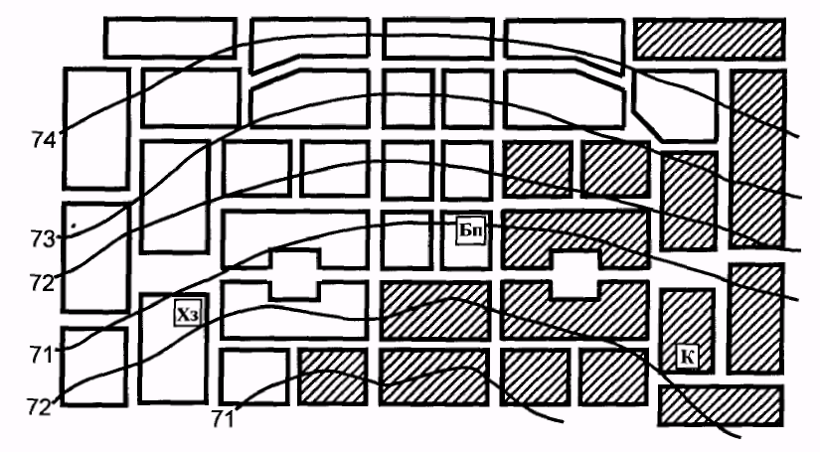

Генплан № 2

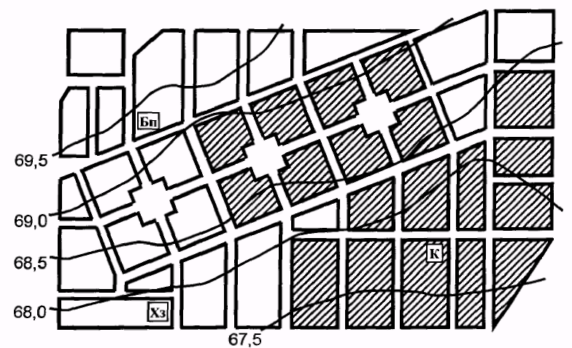

Условные обозначения:
Бп - банно-прачечный комбинат; Хз - хлебозавод; К - котельная;

кварталы с газовыми плитами и централизованным горячим водоснабжением;

кварталы с газовыми плитами и газовыми проточными водонагревателями.

Генплан № 3
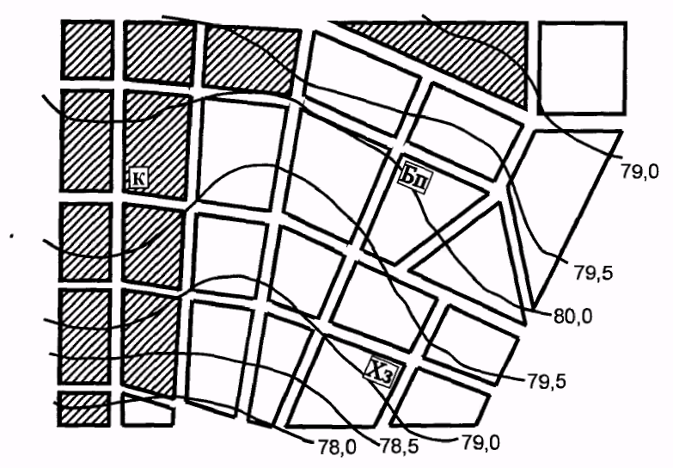

Генплан № 4

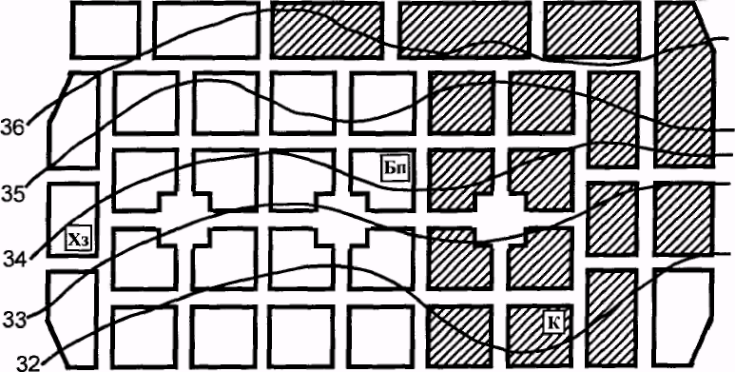

Генплан № 5

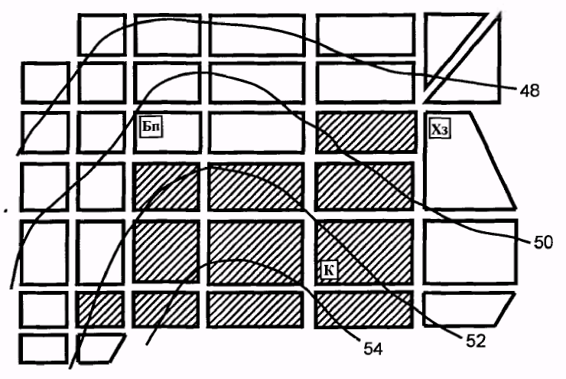

Генплан № 6

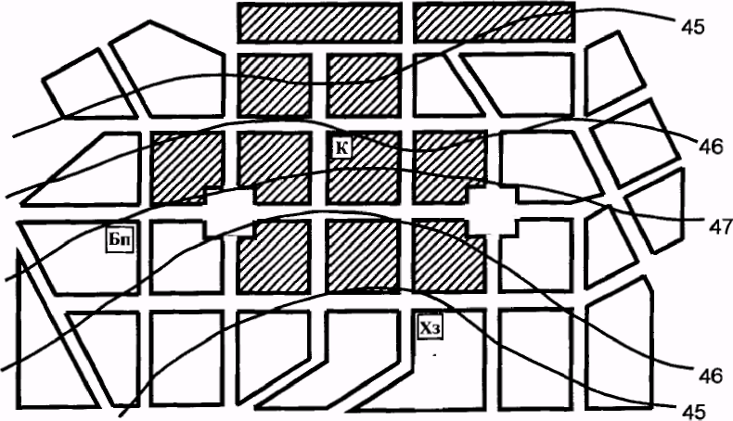

Генплан № 7

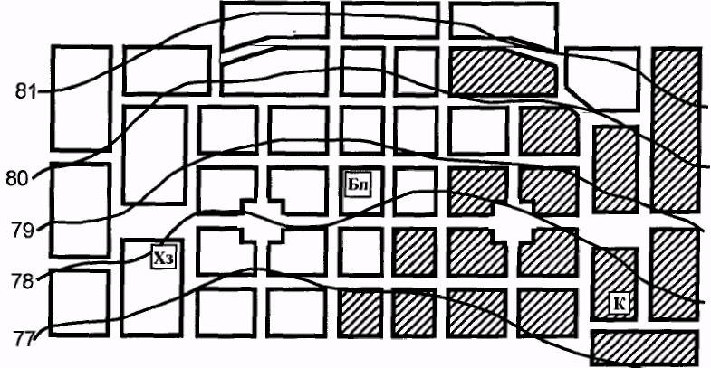

Генплан № 8

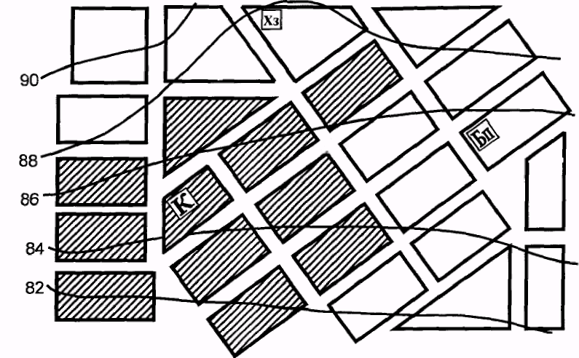

Генплан № 9

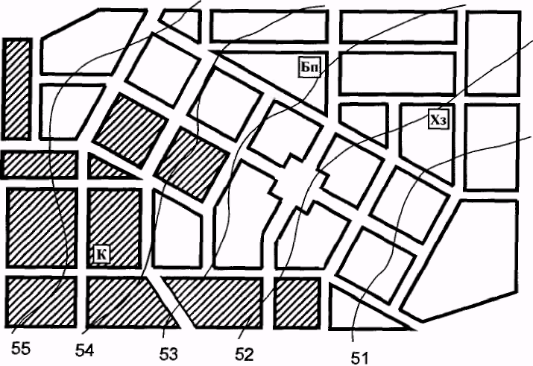

Генплан № 10

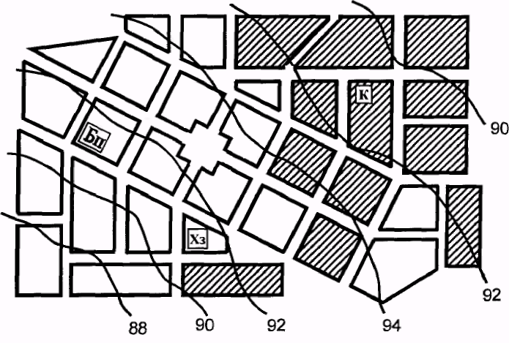

Приложение 4
Характеристики чистых газов при нормальных физических условиях

Газ | Химическая формула | Молекулярная масса | Молекулярный объем, м³/кмоль | Плотность, кг/м³ | Относительная плотность по воздуху
Азот | N₂ | 28,016 | 22,40 | 1,2505 | 0,9673
Ацетилен | С₂Н₂ | 28,038 | 22,24 | 1,1707 | 0,9055
Водород . | Н₂ | 2,016 | 22,43 | 0,0899 | 0,0695
Водяной пар | Н₂0 | 18,016 | 23,45 | 0,8040 | 0,5941
Воздух (без СО2) | — | 28,960 | 22,40 | 1,2928 | 1,0000
Диоксид серы | SO₂ | 64,066 | 21,89 | 2,9263 | 2,2635
Диоксид углерода | СО₂ | 44,011 | 22,26 | 1,9768 | 1,5291
Кислород | 0₂ | 32,000 | 22,39 | 1,4290 | 1,1053
Оксид углерода | СО | 28,011 | 22,41 | 1,2500 | 0,9669
Сероводород | H₂S | 34,082 | 22,14 | 1,5392 | 1Д906
Метан | СН₄ | 16,043 | 22,38 | 0,7168 | 0,5545
Этан | С_{з}Н₆ | 30,070 | 22,18 | 1,3566 | 1,0490
Пропан | С₃Н₈ | 44,097 | 21,84 | 2,0190 | 1,5620
н-Бутан | С₄Н₁₀ | 58,124 | 21,50 | 2,7030 | 2,0910
изо-Бутан | С₄Н₁₀ | 58,124 | 21,78 | 2,6680 | 2,0640
Пентан | С₅Н₁₂ | 72,151 | — | 3,2210 | 2,4910

Приложение 5
Теплота сгорания сухих горючих газов (при 0°С и101,З кПа)

Газ | Молярная, МДж/кмоль |  | Массовая, кДж/кг |  | Объемная, кДж/м3
Газ | Высшая | Низшая | Высшая | Низшая | Высшая | Низшая
Ацетилен | 1308,56 | 1264,60 | 50240 | 48570 | 58910 | 56900
Водород | 286,06 | 242,90 | 141 900 | 120 080 | 12750 | 10790
Оксдц углерода | 283,17 | 283,17 | 10090 | 10090 | 12640 | 12640
Сероводород | 553,78 | 519,82 | 16540 | 15240 | 25460 | 23490
Метан | 880,90 | 800,90 | 55546 | 49933 | 39820 | 35880
Этан | 1560,90 | 1425,70 | 52019 | 47415 | 70310 | 64360
Пропан | 2221,40 | 2041,40 | 50385 | 46303 | 101 210 | 93 180
н-Бутан | 2880,40 | 2655,00 | 51344 | 47327 | 133 800 | 123 570
изо-Бутан | 2873,50 | 2648,30 | 51222 | 47208 | 132960 | 122 780
Пентан | 3539,10 | 3274,40 | 49052 | 45383 | 169 270 | 156630
Этилен | 1412,00 | 1333,50 | 50341 | 47540 | 63039 | 59532
Пропилен | 2059,50 | 1937,40 | 48944 | 46042 | 91945 | 88493
Бутилен | 2720,00 | 2549,70 | 48487 | 45450 | 121 434 | 113830

Приложение 6
Норма расхода газа (в тепловых единицах) на хозяйственно-бытовые
и коммунальные нужды

Потребители газа | Показатель потребления газа | Норма расхода теплоты, МДж (тыс. ккал)
1 . Жилые дома
При наличии в квартире газовой плиты и
централизованного ГВС при газоснабжении:
-природным газом; | на 1 чел. в год | 2800 (660)
- сжиженным газом | то же | 2540(610)
При наличии в квартире газовой плиты и
газового водонагревателя (централизован-
ное ГВС отсутствует) при газоснабжении:
- природным газом; | тоже | 8000(1900)
- сжиженным газом | тоже | 7300 (1750)
При наличии в квартире газовой плиты и
отсутствии централизованного ГВС и газо-
вого водонагревателя при газоснабжении:
—природным газом; | тоже | 4600 (1 100)
- сжиженным газом | то же | 4240(1050)
2. Предприятия бытового обслуживания
Фабрики-прачечные:
на стирку белья в немеханизированных | на 1 т сухого
прачечных с сушильными шкафами; | белья | 12600(3000)
— на стирку белья в механизированных
прачечных; | тоже | 8800(2100)
- на стирку белья в механизированных
прачечных, включая сушку и глажение | тоже | 18800(4500)
Бани:
- мытье без ванн; | на 1 помывку | 40(9,5)
- мытье в ваннах | тоже | 50(12,0)
3. Предприятия общественного питания
Столовые, рестораны, кафе:
- на приготовление обедов (вне зависимости
от пропускной способности предприятия); | на 1 обед | 4,2(1,0)
- на приготовление завтраков и ужинов | на 1 завтрак (ужин) | 2,1 (0,5)
4. Учреждения зд | эавоохранения
Больницы, родильные дома:
- на приготовление пищи; | на 1 койку в год | 3200 (760)
- на приготовления горячей воды для хо-
зяйственно-бытовых нужд и лечебных
процедур (без стирки белья) | тоже | 9200 (2200)
5. Предприятия по производству хлебай кондитерских изделий
Хлебозаводы, комбинаты, пекарни:
- на выпечку хлеба формового; | на 1 т изделий | 2500 (600)
- на выпечку хлеба подового, батонов, булок; | тоже | 5450(1300)
- на выпечку кондитерских изделий (тор-
тов, пирожных, печенья и т. п.) | то же | 7750(1850)

Примечание: нормы расхода теплоты на жилые дома, приведенные в таблице, учитывают расход теплоты на стирку белья в домашних условиях.
Приложение 7
Значения коэффициентов часового максимума расхода газа на бытовые
и коммунально-бытовые нужды

Число жителей, снабжаемых газом, тыс. чел. | Коэффициент часового максимума расхода газа (без отопления), Кт
1 | 1/1800
2 | 1/2000
3 | 1/2050
5 | 1/2100
10 | 1/2200
20 | 1/2300
30 | 1/2400
40 | 1/2500
50 | 1/2600
100 | 1/2800
300 | 1/3000
500 | 1/3300
750 | 1/3500
1000 | 1/3700
2000 и более | 1/4700

Приложение 8
Значения коэффициентов часового максимума расхода газа для коммунально-бытовых предприятий

Предприятие | Коэффициент часового максимума расхода газа,/С|
Бани | 1/2700
Прачечные | 1/2900
Общественного питания | 1/2000
По производству хлеба и кондитерских изделий | 1/6000

Примечание: для бань и прачечных коэффициенты часового максимума расхода газа приведены с учетом расхода газа на нужды отопления и вентиляции.
Приложение 9
Номограмма для определения потерь давлении в газопроводах низкого давления (до 5 кПа). Природный газ ρ = 0,73 кг/м³, ν = 14,3 -10⁶ м²/с
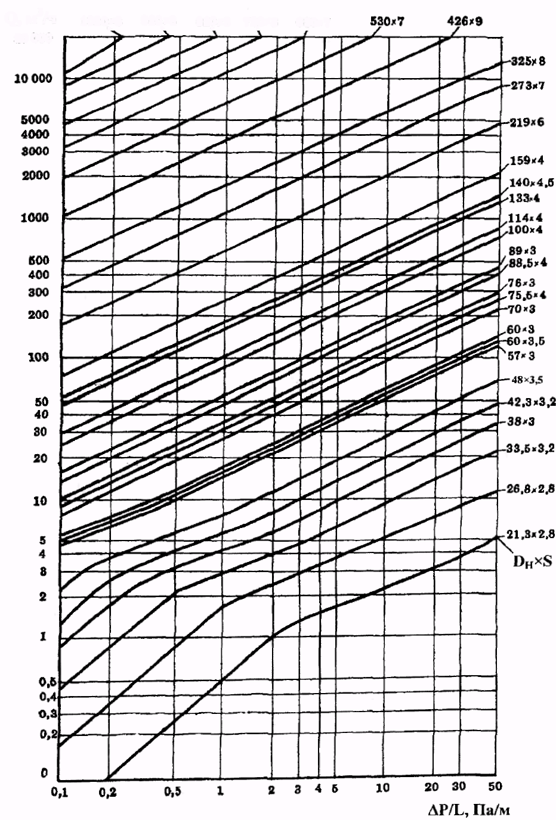
Приложение 10
Номограмма для определения потерь давления в стальных газопроводах среднего и высокого давления (до 1,2 МПа). Природный газ с параметрами
ρ = 0,73 кг/м³, ν = 14,3 -10⁶ м²/с 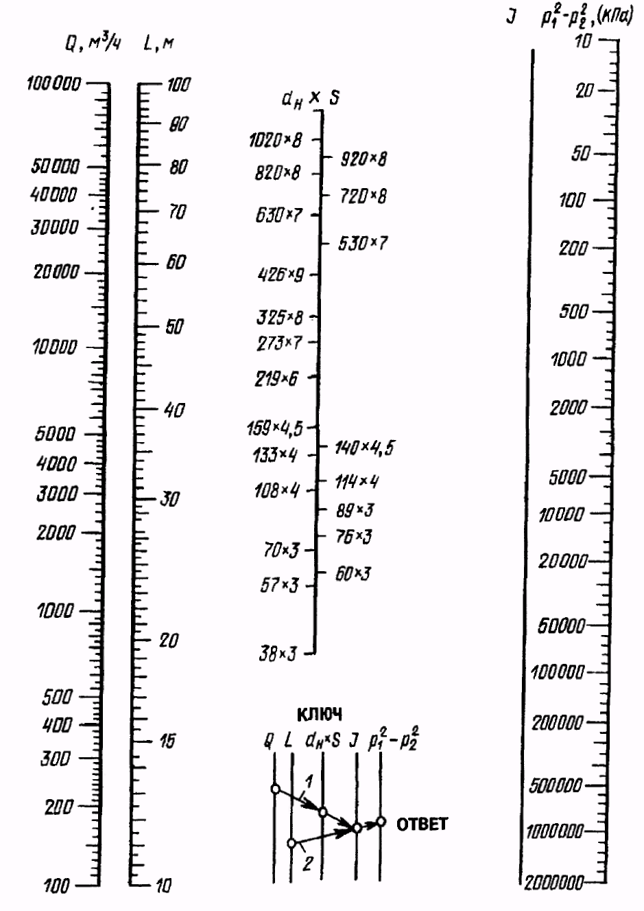
Приложение 11
Распределение расчетных перепадов давления между уличными, дворовыми и внутренними газопроводами (Q_{н}^{р} = 33,5-41,9 МДж/м³)

Р₀,  кПа | Суммарный перепад давления ΔР_{р}, кПа |  |  | Распределение ΔР_{р}, кПа между дворовыми и внутридомовыми сетями при застройке
Р₀,  кПа | от ГРП до наиболее удаленного прибора | в уличной сети | в дворовой и внутри-домовой сетях | многоэтажной |  | одноэтажной
 |  |  |  | на дворовую | на внутри-домовую | на дворовую | на внутри-домовую
2,0  13 | 1,80  1,15 | 1,2  0,8 | 0,60  0,35 | 0,25  0,10 | 0,35  0,25 | 0,35  0,20 | 0,25  0,15

Приложение 12
Значение коэффициента одновременности К₀ для жилых домов

Число квартир | Значение коэффициента одновременности К₀ в зависимости от установки в жилых домах газового оборудования
Число квартир | Плита 4-конфорочная | Плита 2-конфорочная | Плита 4-конфорочная и газовый проточный водонагреватель | Плита 2-конфорочная и газовый проточный водонагреватель
1 | 1,000 | 1,000 | 0,700 | 0,750
2 | 0,650 | 0,840 | 0,560 | 0,640
3 | 0,450 | 0,730 | 0,480 | 0,520
4 | 0,350 | 0,590 | 0,430 | 0,390
5 | 0,290 | 0,480 | 0,400 | 0,375
6 | 0,280 | 0,410 | 0,392 | 0,360
7 | 0,280 | 0,360 | 0,370 | 0,345
8 | 0,265 | 0,320 | 0,360 | 0,335
9 | 0,258 | 0,289 | 0,345 | 0,320
10 | 0,254 | 0,263 | 0,340 | 0,315
15 | 0,240 | 0,242 | 0,300 | 0,275
20 | 0,235 | 0,230 | 0,280 | 0,260
30 | 0,231 | 0,218 | 0,250 | 0,235
40 | 0,227 | 0,213 | 0,230 | 0,205
50 | 0,223 | 0,210 | 0,215 | 0,193
60 | 0,220 | 0,207 | 0,203 | 0,186
70 | 0,217 | 0,205 | 0,195 | 0,180
80 | 0,214 | 0,204 | 0,192 | 0,175
90 | 0,212 | 0,203 | 0,187 | 0,171
100 | 0,210 | 0,202 | 0,185 | 0,163
400 | 0,180 | 0,170 | 0,150 | 0,135

Примечания: 1. Для квартир, в которых устанавливается несколько однотипных газовых приборов, коэффициент одновременности следует принимать как для такого же числа квартир с этими газовыми приборами; 2. Значение коэффициента одновременности для емкостных водонагревателей, отопительных котлов или отопительных печей рекомендуется принимать равным 0,85 независимо от количества квартир.
Приложение 13
Номограммы для определения эквивалентных длин

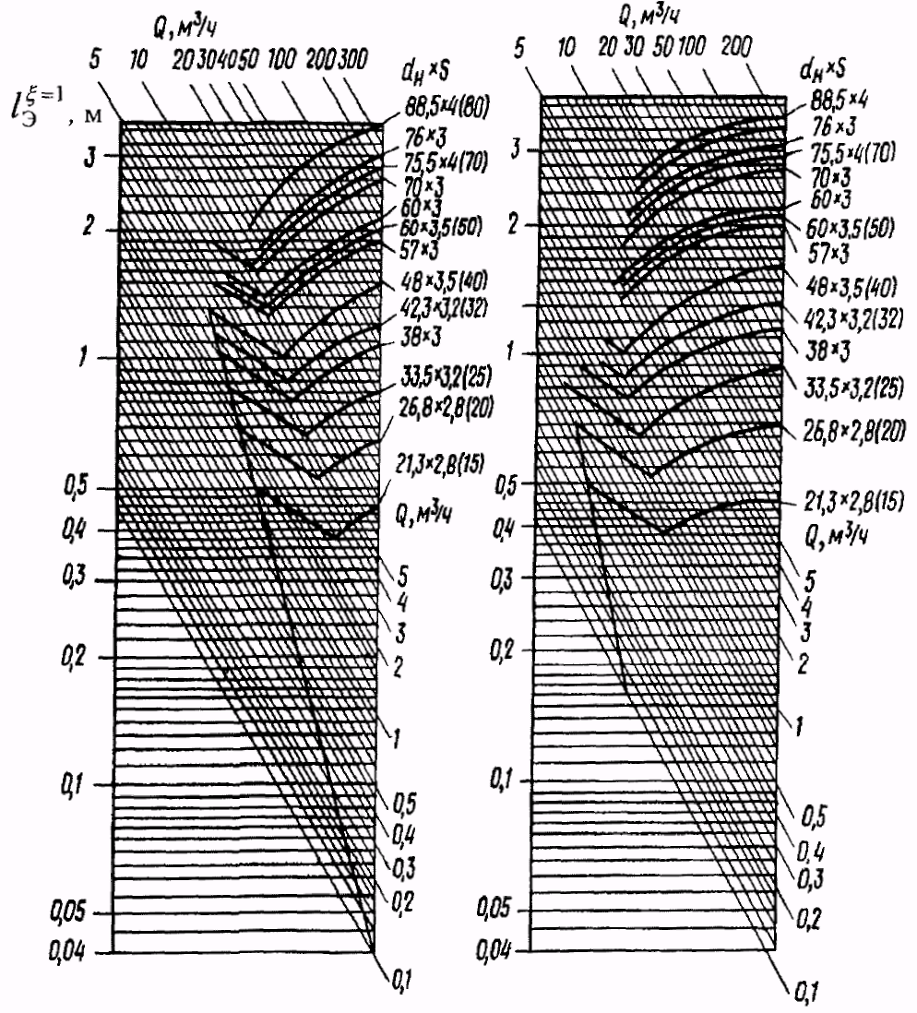
Приложение 14
Значение коэффициентов местных сопротивлений

Вид местного сопротивления | Значение ξ, | Вид местного сопротивления | Значение ξ для условных диаметров, мм
Вид местного сопротивления | Значение ξ, | Вид местного сопротивления | 15 | 20 | 25 | 32 | 40 | >50
Внезапное сужение | 0,35* | Угольник 90 ° | 2,2 | 2,1 | 2,0 | 1,8 | 1,6 | 1Л
Тройник проходной | 1** | Пробочный кран | 4 | 2 | 2 | 2 | 2 | 2
Тройник поворотный (ответвление) | 1,5** | Вентиль прямой | 11 | 7 | 6 | 6 | 6 | 5
Крестовина проходная | 2** | Вентиль «косва» | 3 | 3 | 3 | 2,5 | 2,5 | 2
Крестовина поворотная | 3** | — | Значение t, для условных диаметров задвижек, мм
Крестовина поворотная | 3** | — | 50-100 |  | 175-200 |  | 300 и более
Отвод гнутый 90 ° | 0,3 | Задвижка | 0,5 |  | 0,25 |  | 0,15
Примечания: 1. * ξ - отнесен к участку с меньшим диаметром;
2. ** ξ - отнесен к участку с меньшим расходом газа

Литература

- Ионин, А.А. Газоснабжение / А.А. Ионин. – М. : Стройиздат, 1989. – 439 с.
- Стаскевич, Н.Л. Справочник по газоснабжению и использованию газа / Н.Л. Стаскевич, Г.Н. Северинец. – Л. : Недра, 1990. – 768 с.
- СНиП 2.04.08-87. Газоснабжение. Госстрой СССР.-М: ЦИТП Госстроя СССР, 1988.-64с.
- СниП 2.01,01-82. Строительная климатология и геофизика.
- СниП 2.07,01-89. Градостроительство.
- Правила безопасности систем газораспределения и газопотребления (ПБ 12-529-03). – М. : ГУП «НТЦ по безопасности в промышленности Госгортехнадзора России», 2003.
- СНиП 42-01-2002. Газораспределительные системы. – М. : Госстрой России, 2003.
- СП 42-101-2003 «Общие положения по проектрированию и строительству газопраспределительных систем из металлических и полиэтиленовых труб». – М. : ЗАО «Полимергаз», 2003.

